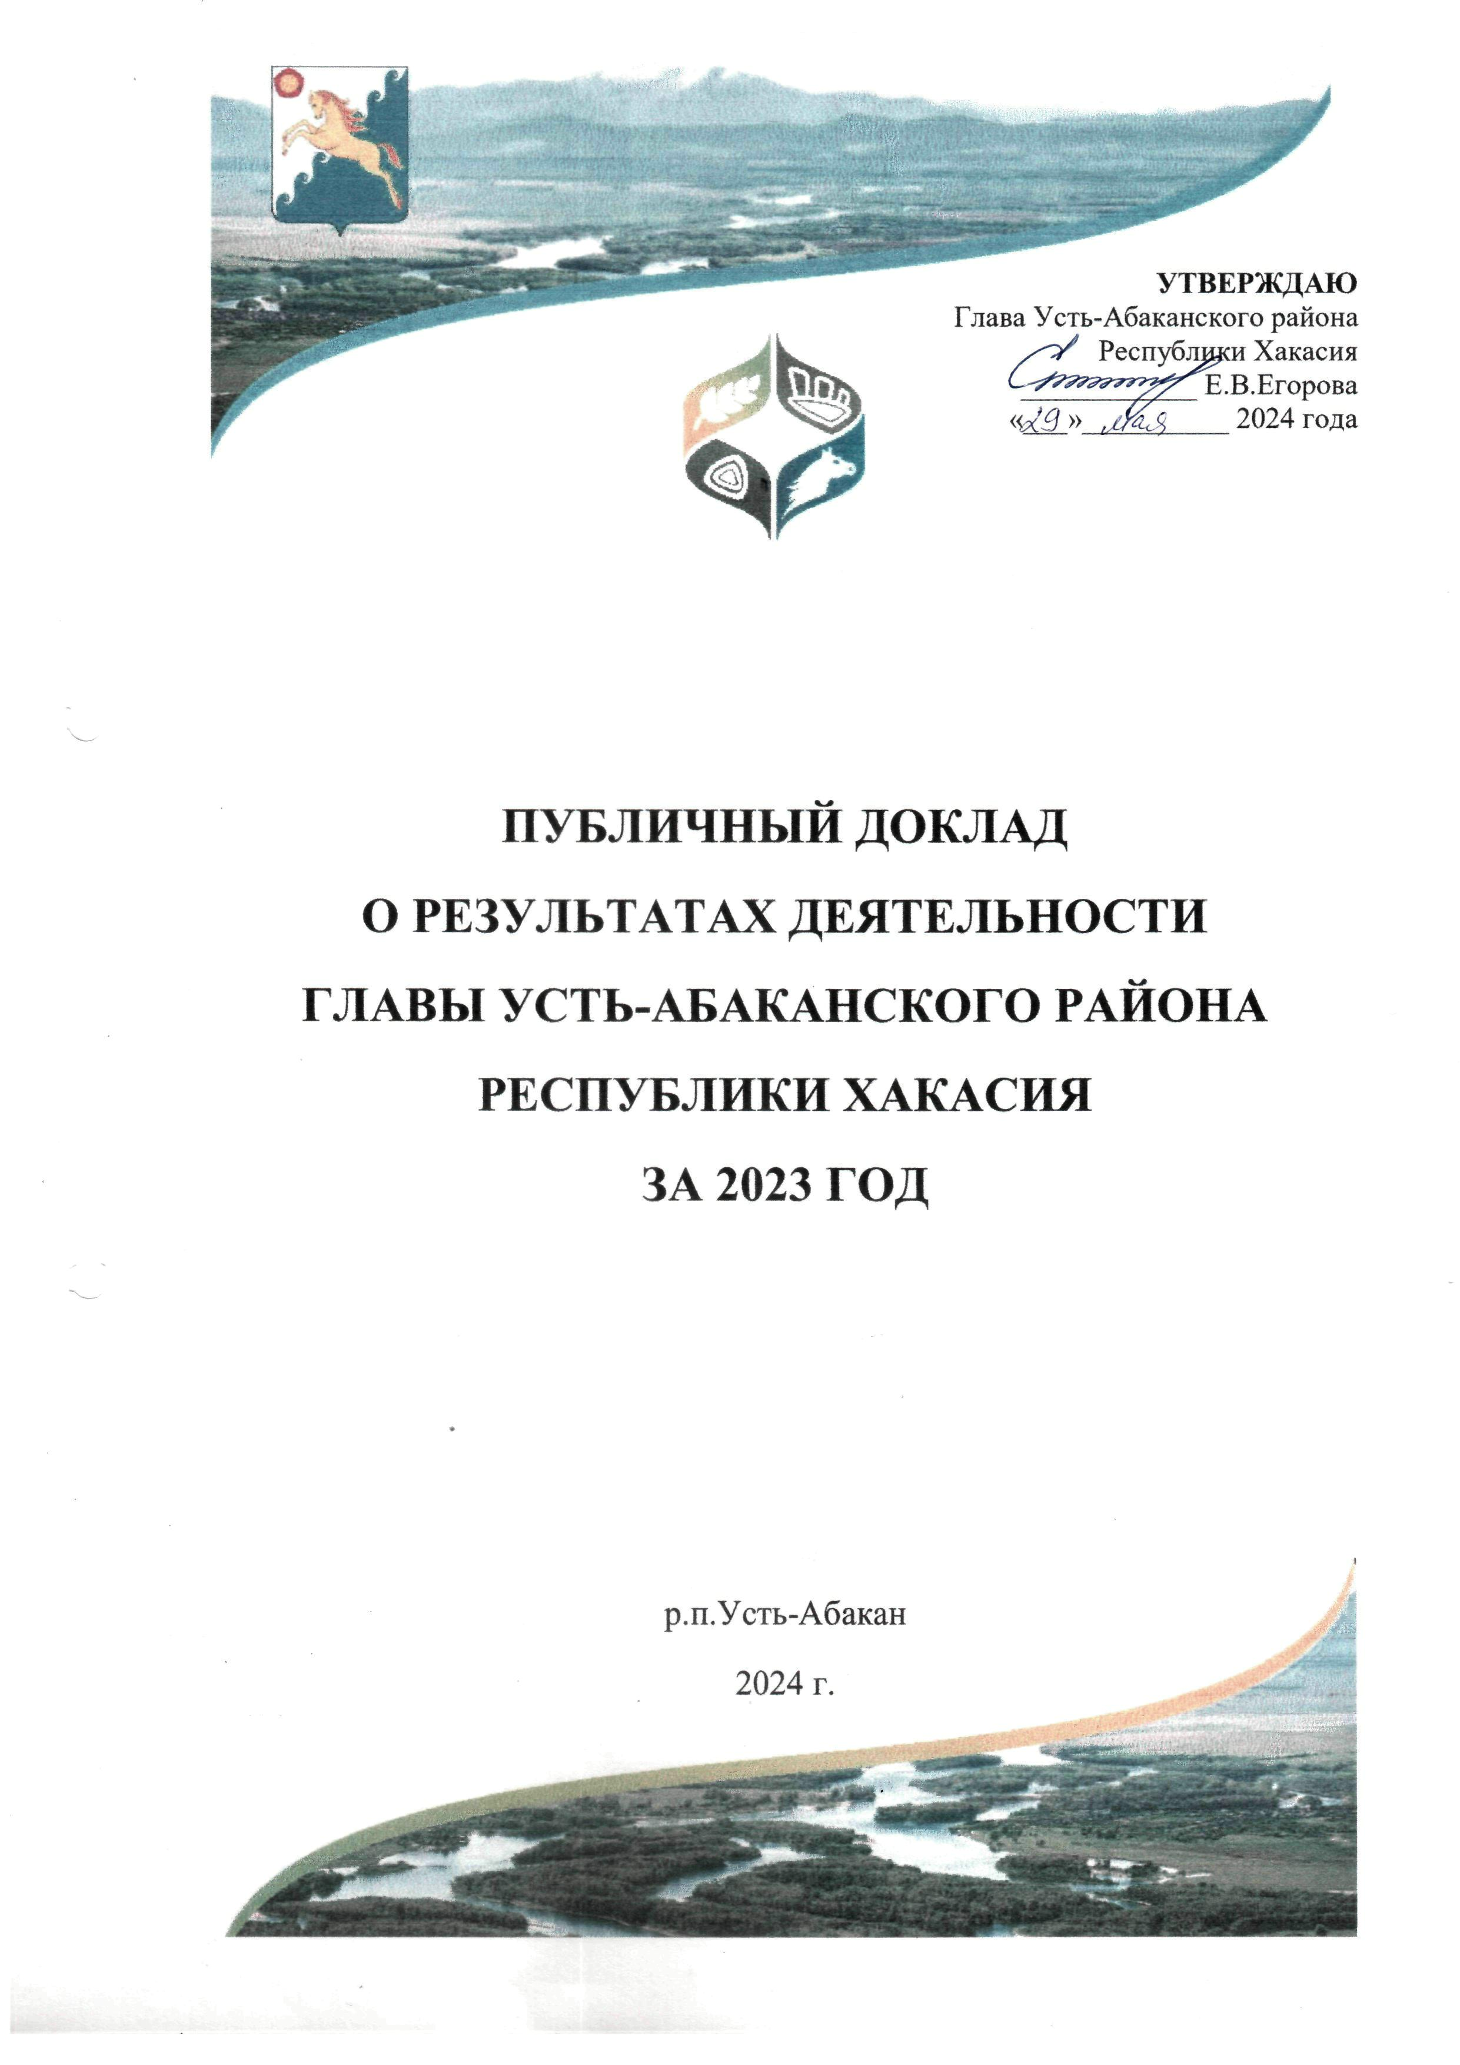
ПУБЛИЧНЫЙ ДОКЛАД
ГЛАВЫ УСТЬ-АБАКАНСКОГО РАЙОНА ЗА 2023 ГОД

Уважаемые депутаты! Уважаемые жители Усть-Абаканского района!

Основной целью деятельности администрации Усть-Абаканского района является социально - экономическое развитие района, повышение качества жизни населения, устойчивый экономический рост на основе развития и максимального использования потенциала района, создание благоприятного инвестиционного климата, выполнение задач, которые ставит перед нами Президент Российской Федерации.
В соответствии со статьей 44 Устава муниципального образования Усть-Абаканский район, представляю вашему вниманию отчет о проделанной работе администрации Усть-Абаканского района, ее структурных подразделений и подведомственных учреждений за 2023 год.
Подводя итоги непростого года для нашего района, как и для всей страны в целом, мы с удовлетворением отмечаем успехи, достигнутые в образовании, здравоохранении, культуре, спорте, которые являются результатом совместной работы администрации, депутатского корпуса, органов местного самоуправления поселений, представителей малого и среднего бизнеса, и вместе с тем анализируем недостатки и проблемы, определяем задачи для дальнейшей работы. В нашем районе продолжается реализация нацпроектов - приоритетных направлений развития до конца 2030 года.

Экономика

Традиционно основными видами экономической деятельности в районе являются добыча полезных ископаемых, обрабатывающие производства и сельское хозяйство.
На территории района добывается около 13 млн. тонн угля, более 400 тыс. тонн строительных нерудных материалов.
По итогам деятельности предприятий района за 2023 год объем промышленного производства увеличился на 23% к соответствующему периоду прошлого года.
Достижением в экономике района в 2023 году является восстановление экономического роста.
Инвестиции в основной капитал по крупным и средним организациям увеличились на 1,8% и были использованы в объеме 823,6 млн. руб.
В рамках инвестиционного развития Усть-Абаканского района в 2023 году предусмотрена реализация 12 инвестиционных проектов (1-промышленного производства, 9 проектов агропромышленного комплекса, 1- туристический и 1 – сфера строительства).
Среднемесячная номинальная начисленная заработная плата по Усть-Абаканскому району за отчетный год увеличилась по сравнению со средним значением 2022 года на 14,3% и составила 50932,5 рублей.
Просроченная задолженность по заработной плате на 1 января 2023 года в Усть-Абаканском районе отсутствовала.
Наблюдается рост поступлений местных налогов в доходы местного бюджета.
Уровень зарегистрированной безработицы на территории района снизился с 1,08% (2022 год) до 0,5%.
Оборот розничной торговли (без субъектов малого предпринимательства) увеличился на 18,4%.
Оборот общественного питания по Усть-Абаканскому району в 2023 году увеличился на 31%.
Введено в эксплуатацию 83,4 тыс. кв.м. жилой площади, что на 6,7% выше ввода в действие за 2022 год.
В сравнении с прошлым годом рост числа субъектов малого и среднего предпринимательства составил 13,7%.

Анализ доходов консолидированного бюджета района

Основные усилия администрации Усть-Абаканского района были направлены на разработку мер по увеличению доходного потенциала бюджета, на повышение эффективности расходования бюджетных средств, обеспечение сбалансированности и устойчивости районного бюджета. Во многом благодаря проводимой политике, доходная часть консолидированного бюджета района с каждым годом увеличивается, и по итогам 2023 года составила 2 689,9 млн. руб. (прирост относительно 2022 года составил 191,7 млн. руб. или 7,7%). В том числе безвозмездных поступлений из бюджета Республики Хакасия поступило 1 850,9 млн. руб. - это 68,8% в общем объеме доходов.
Собственные доходы бюджета – налоговые и неналоговые доходы, которые являются средствами муниципального образования для решения вопросов местного значения, выросли на 100,2 млн. руб., или на 13,6% по сравнению с прошлым годом и составили 836,4 млн. руб. Основными источниками формирования собственных доходов остается налог на доходы физических лиц, который исполнен в сумме 518,2 млн. руб. Рост к 2023 году составил 18,9%.
В структуре неналоговых доходов основную долю составляют доходы от использования имущества – 77%, платежи при пользовании природными ресурсами – 6,8%, доходы от продажи материальных и нематериальных активов – 13,7%. Всего неналоговые доходы поступили в размере 169,4 млн. руб., увеличение составило 15,9 млн. руб.
Одним из наиболее стабильных источников поступлений в доходную часть консолидированного бюджета района является арендная плата за земельные участки и их продажа. За 2023 год поступления составили 146,4 млн. руб., что на 16,6% выше уровня 2022 года. Это результат работы с недропользователями, работы по вовлечению в оборот земельных участков, работа по снижению недоимки.
В целях обеспечения мобилизации доходов в бюджет и снижения недоимки, разработан и утвержден план мероприятий по росту доходов, оптимизации расходов и совершенствованию долговой политики Республики Хакасия на 2016 - 2024 годы, в котором указаны объемы привлечения дополнительных средств и сроки их исполнения. Для снижения суммы недоимки и, соответственно, привлечения налоговых доходов в бюджет района и в бюджеты поселений на базе администрации района действуют 2 межведомственные комиссии:
- по работе с недоимщиками по налогам, сборам и иным обязательным платежам в бюджет муниципального образования Усть-Абаканский район. В 2023 году было проведено 9 выездных заседаний на территориях сельских советов с представителем налогового органа. В рамках данных мероприятий дополнительно получено в бюджет 152,6 тыс. руб.;
- по снижению неформальной занятости, легализации «серой» заработной платы и повышению собираемости страховых взносов во внебюджетные фонды. В 2023 году в результате работы межведомственной комиссии совместно с администрациями поселений Усть-Абаканского района выявлено 117 граждан, находящихся в неформальных трудовых отношениях. Из них 39 человек устроились по трудовому договору, 77 человек зарегистрировались в качестве индивидуальных предпринимателей и 1 человек оформился как самозанятый.
На территориях поселений также созданы рабочие группы по сокращению недоимки и увеличению поступлений доходов.

Развитие малого бизнеса

Малое и среднее предпринимательство является неотъемлемой частью экономики Усть-Абаканского района. Участвуя практически во всех видах экономической деятельности, субъекты малого и среднего предпринимательства способствуют насыщению потребительского рынка товарами и услугами, формированию конкурентной среды, созданию новых рабочих мест, поступлению налоговых платежей, обеспечивают экономическую самостоятельность населения района.
По состоянию на 01.01.2024 года в Усть-Абаканском районе действует 1218 субъектов МСП, из них 171 юридических лиц и 1047 индивидуальных предпринимателей (в том числе глав крестьянских (фермерских) хозяйств). В сравнении с прошлым годом рост числа субъектов МСП составил 13,7%. Наибольший рост субъектов МСП наблюдается в сфере торговли.
Сложившаяся отраслевая структура малого бизнеса Усть-Абаканского района свидетельствует о его развитии преимущественно в сфере торговли и обрабатывающего производства.

Изменился объём поступлений налога на совокупный доход в консолидированный бюджет района от малого бизнеса. По сравнению с прошлым годом поступление налоговых платежей за 2023 год увеличилось на 9,2% и составило 35,2 млн. рублей. Это связано с установлением единого норматива отчислений от налога, взимаемого в связи с применением упрощенной системы налогообложения.
Взаимодействие органов власти с представителями бизнеса строится посредством работы координационного совета по развитию малого и среднего предпринимательства Усть-Абаканского района. На площадке которого представители предпринимательского сообщества имеют возможность обсудить актуальные вопросы ведения предпринимательской и инвестиционной деятельности и внести свои предложения в целях снятия административных барьеров.

За 2023 год проведено 1 заседание Совета, в ходе которого рассмотрены вопросы, касающиеся изменений с 01.01.2024 года порядка уплаты НДФЛ и подачи уведомлений, а также поправки в Гост 8.579-2019.

В рамках предоставления имущественной поддержки субъектам малого и среднего предпринимательства утверждены перечни муниципального имущества для последующего предоставления в пользование на долгосрочной основе. Актуальная информация об объектах имущества, находящегося в муниципальной собственности и предназначенной для сдачи в аренду, находится в свободном доступе на официальном портале администрации Усть-Абаканского района. На 01.01.2024 заключено 67 договоров аренды земли с субъектами малого и среднего бизнеса.
Потребительский рынок Усть-Абаканского района представлен организациями розничной торговли, общественного питания и различными видами платных услуг.
Торговая отрасль на протяжении многих лет – одна из наиболее быстро развивающихся отраслей экономики района.
На 01.01.2024г. на территории Усть-Абаканского района количество действующих стационарных объектов составило 243 единицы розничной торговли, в том числе 20,6% составляют продовольственные магазины, 30,4% специализируются на продаже непродовольственных товаров и 49% объектов со смешанным ассортиментом.
Обеспеченность населения площадью торговых объектов на 1000 человек в 2023 году превышает утвержденный норматив (272,0 кв. м.) на 69% и составляет 460,9 кв. м.
Важно отметить, что на территории Усть-Абаканского района открывается все больше торговых сетей продовольственных магазинов. Это способствует развитию конкуренции в районе, что влияет на снижение цен на продовольственные товары. Одной из задач развития конкуренции на данном рынке является сохранение магазинов «шаговой доступности», а также поддержка предпринимателей, зарегистрированных и осуществляющих деятельность на нашей территории.
Деятельность предприятий общественного питания в районе представлена на 57,9% школьными столовыми (22 единицы), 42,1% (16 единиц) - организация кафе, закусочных, шашлычных и общедоступная столовая.

Для реализации государственной политики в области поддержки и развития малого и среднего предпринимательства разработана муниципальная программа «Развитие субъектов малого и среднего предпринимательства в Усть-Абаканском районе». В 2023 году расходы бюджета муниципального образования на поддержку субъектов малого и среднего предпринимательства по муниципальной программе «Развитие торговли в Усть-Абаканском районе» составили 50,0 тыс. руб.
В целях поддержки и стимулирования предпринимательской деятельности, повышения престижа, роли и значимости малого и среднего предпринимательства в социально-экономическом развитии Усть-Абаканского района, был проведен районный конкурс «Лучшее предприятие торговли». В конкурсе приняли участие 5 предприятий торговли. Победители конкурса были награждены ценными призами.
Информационная поддержка субъектов малого и среднего предпринимательства осуществляется через районную газету «Усть-Абаканские известия» и официальный сайт администрации Усть-Абаканского района ust-abakan.ru, на котором создан раздел «Малый и средний бизнес».

Развитие сельского хозяйства

Сельское хозяйство является одной из ведущих отраслей экономики Усть-Абаканского района. Оно обеспечивает население продуктами питания, создает рабочие места, способствует развитию сельских территорий.
В нашем районе за последние годы возникли признанные лидеры отрасли, крупные производители и переработчики сельхозпродукции, при этом успешно работают и небольшие крестьянско-фермерские хозяйства, обеспечивая своих потребителей качественной и экологически чистой продукцией.
Для обеспечения продовольственной безопасности в районе производством сельскохозяйственной продукции занимаются 2 сельхозпредприятия и 144 КФХ.
В агропромышленном комплексе крупными товаропроизводителями являются ООО «Усть-Абаканская птицефабрика» (п. Расцвет), занятое производством яиц, ФГУП «Черногорское» (с. Солнечное) – молочное направление, КФХ Магомедов (с. Калинино) - овощеводство, КФХ «Велес» - свиноводство (с. Красноозерное), КФХ «Олисова Л.М.» и КФХ «Купер М.А.» - мясное скотоводство (29 декабря 2023 года Минсельхозом России присвоен статус племенного репродуктора по разведению абердин-ангусской породы) (аал Чарков), КФХ «Ван Що Мэй» - овцеводство (аал Сапогов), КФХ «Чернов В.А.» - табунное коневодство (с. Весеннее).
Определяющими отраслями в районе являются овцеводство, мясное скотоводство, производство яйца, овощей и картофеля.
Потребность населения республики в яйце обеспечивает Усть-Абаканская птицефабрика, которая является единственным производителем яичного направления.
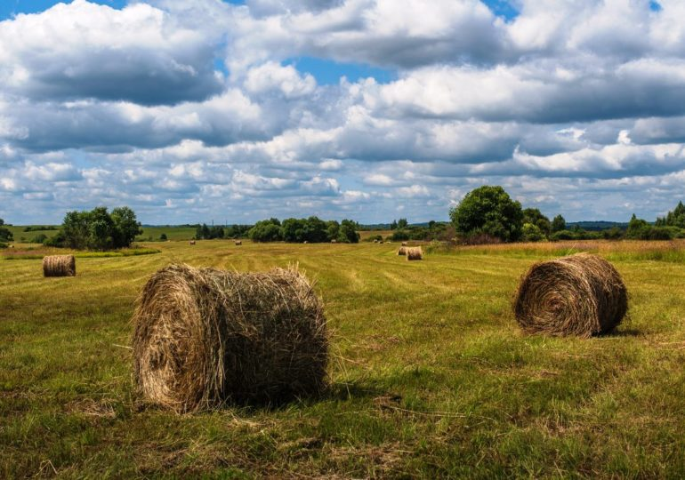
Для успешного развития сельскохозяйственного производства в районе используется земельный потенциал площадью 193 тыс. га сельхозугодий, в том числе: 50 тыс. га пашни, сенокосы 23,0 тыс. гектаров и 120 тысяч га пастбищ. Площадь многолетних трав ежегодно остается примерно на одном уровне. Производством кормов в 2023 году занимались 144 КФХ. Наши аграрии, не смотря на засушливый летний период, заготовили нужное количество грубых кормов для зимовки. Всего заготовлено 50,0 тыс. тонн сена, сенажа 1192 тонны, силоса 4400 тонн, соломы 730 тонн. Значительный рост заготовленных кормов по сравнению с прошлым годом связан с увеличением посевных площадей однолетних трав.
Не смотря на изъятия крупного рогатого скота и овец при ликвидации очага заразного узелкового дерматита в зоне чрезвычайной ситуации на территории Усть-Абаканского района в с. Калинино и аал Сапогов, с. Московское, д.Салбык (В-Биджинский сельсовет), хутор Красноозерный (Солнечный сельсовет) Усть-Абаканский район занимает лидирующую позицию по поголовью сельскохозяйственных животных среди районов Республики Хакасия.

Поголовье сельскохозяйственных животных по Республике Хакасия за 2023 год, условные головы.

В крестьянских фермерских хозяйствах поголовье лошадей увеличилось на 10,6% по сравнению с прошлым годом. Не смотря на общее снижение поголовья, маточное поголовье к уровню 2022 года сохранилось и увеличилось: крупного рогатого скота на 1,6%, овец на 3,2%.
Перспективным направлением развития отрасли животноводства в районе по-прежнему остается овцеводство.
На сегодняшний день в хозяйствах района насчитывается около 68,4 тысяч голов овец – это более чем третья часть всего поголовья овец республики. Овцеводством занимается 70 крестьянских фермерских хозяйств.
Продолжают работу убойные цеха по забою сельскохозяйственных животных на территориях Весенненского, Райковского, Усть-Бюрского сельских советов, Усть-Абаканского поссовета, а также комплекс по переработке баранины ООО «Хакасская баранина» на территории Московского сельсовета.
В сельскохозяйственных организациях в 2023 году выручка от реализации сельскохозяйственной продукции составила около 1 млрд. 260 млн. руб. На долю животноводства приходится 89% всего полученного в хозяйствах дохода.
Крестьянские (фермерские) и личные подсобные хозяйства, малые предприятия играют важную роль в решении социальных проблем района, налаживании устойчивого развития сельской территории, обеспечении занятости и поддержании доходов сельского населения.
Большая роль в развитии сельскохозяйственного производства принадлежит господдержке сельхозтоваропроизводителей. За 2023 год сумма господдержки увеличилась до 125,5 млн. руб. Из выделенных средств грантовую поддержку получили 3 фермы, из них на развитие семейной животноводческой фермы – 2 хозяйства, начинающим фермерам (Агростартап) – 1 хозяйство. Общая сумма грантов в размере 40,7 млн. рублей направлена на разведение крупного рогатого скота мясного направления, овцеводство, приобретение сельскохозяйственной техники и земельных участков сельскохозяйственного назначения.
Развитие фермерского хозяйства мясного направления позволит производителю использовать трудовые и материальные ресурсы в течение всего года, создать новые рабочие места и снабжать мясом жителей района. Проекты реализовались на территории Московского и Весенненского сельских советов Усть-Абаканского района. В 2023 году средства освоены 100%, приобретены сельскохозяйственная техника, земельные участки и сельскохозяйственные животные. При реализации проектов планируется трудоустроить 4 человека.
Постепенно решается одна из проблем развития крестьянских (фермерских) хозяйств - нехватка квалифицированных рабочих кадров и специалистов. В прошедшем году продолжили реализацию мероприятия государственной программы РФ «Комплексное развитие сельских территорий» по содействию сельскохозяйственным товаропроизводителям в обеспечении квалифицированными специалистами. В 2023 году были заключены ученические договора с сельскохозяйственным товаропроизводителем для получения субсидий на возмещение понесенных затрат, обучающихся в образовательных организациях на сумму 104,4 тыс. руб. Прошли подготовку 2 специалиста КФХ Л.В. Ермалаева получив услуги по дополнительной профессиональной программе по специальности «Технолог молока и молочных продуктов».
Созданная в 2022 году торговая агроплощадка на территории нашего района продолжает работать и взаимодействовать с товаросельхозпроизводителями. Это дает возможность для покупателей приобретать качественную продукцию по ценам производителей. Создание площадки для проведения ярмарок выходного для района – это первый шаг к обеспечению овощных запасов местного производства, снижению спроса и потребности в импортной продукции и сдерживанию роста цен.

Жилищное строительство

На территории Усть-Абаканского района продолжается активное строительство индивидуальных жилых домов. В 2023 году введено в эксплуатацию 83,4 тыс. кв.м. жилой площади - это рекордный показатель среди 8 районов Республики Хакасия. Средняя обеспеченность жильем на 1 человека в районе составила 26,2 кв.м.
В 2023 году в соответствии с поданными застройщиками заявлениями выдано 666 разрешений на строительство, 153 градостроительных планов земельных участков. Рассмотрено и принято решений по 302 уведомлениям об окончании строительства объекта индивидуального жилищного строительства, рассмотрены и приняты решения по 26 заявлениям о выдаче разрешений на ввод объектов капитального строительства в эксплуатацию.
В процессе работы по внесению изменений в генеральные планы сельсоветов Усть-Абаканского района решаются множественные проблемы граждан по оформлению недвижимости, земельных участков, которые возникают по причине того, что действующие генпланы не отвечают требованиям законодательства.
В 2023 году на приведение в соответствие с законодательством генерального плана в Солнечном сельсовете выделено порядка 700,0 тыс. рублей.
В прошедшем году для закрепления квалифицированных кадров на территории Усть-Абаканского района приобретено и выделено жилых помещений для 14 семей, проживающих в сельской местности на общую сумму 21 млн 978,1 тыс. руб., из них:
- в рамках реализации муниципальной программы «Комплексное развитие сельских территорий Усть-Абаканского района» 1 семья получила социальную выплату на улучшение жилищных условий граждан, проживающих на сельских территориях, в размере 815,5 тыс. руб., площадь приобретенного жилья – 82,7 кв. м.;
- в рамках подпрограммы «Обеспечение жильем молодых семей» Государственной программы Республики Хакасия «Жилище» в 2023 году улучшить свои жилищные условия смогли 2 молодые семьи (8 человек). Общая сумма направленных средств составила 2 млн. 741,2 тыс. руб., всего площадь приобретенного жилья – 153,7 кв. м.;
- в рамках государственной программы «Развитие образования в Республике Хакасия» приобретены 3 квартиры для специалистов с высшим образованием на общую сумму 7 млн. 602 тыс. руб., общая площадь приобретенного жилья составила 148,7 кв. м.;
- в рамках государственной программы «Развитие здравоохранения Республики Хакасия» подпрограммы «Кадровое обеспечение системы здравоохранения» по Региональному проекту Республики Хакасия «Обеспечение медицинских организаций системы здравоохранения квалифицированными кадрами» в части финансового обеспечения расходов на приобретение жилья для специалистов с высшим медицинским образованием приобретено 3 квартиры на общую сумму 6 млн. 663,0 тыс. руб., площадь приобретенного жилья составила 111,8 кв.м.;
- в рамках Государственной Программы РФ «Обеспечение доступным и комфортным жильем и коммунальными услугами граждан Российской Федерации» выделено 2 млн. 694,0 тыс. руб. на приобретение квартиры гражданину, выехавшему из районов крайнего Севера, площадь приобретенного жилья составила 30,2 кв.м.;
- в рамках Закона Республики Хакасия от 26.04.2006 года N 14-ЗРХ "О порядке и форме предоставления отдельным категориям ветеранов, инвалидам и семьям, имеющим детей-инвалидов, жилых помещений в Республике Хакасия" (с последующими изменениями) 1 семья (2 человека) получила субсидию на приобретение жилья через Министерство труда и социальной защиты населения РХ в сумме 1 462,4 тыс. руб. (61,9 кв.м.);
- из муниципального жилищного фонда с. Усть-Бюр выделено жилье двум семьям, общей площадью 73,9 кв.м, одна семья получила жилье на тех же условиях в аале Доможаков - 36 кв.м.
В 2023 году в региональном проекте «Формирование комфортной городской среды» на территории Республики Хакасия» принимали участие Усть-Абаканский поссовет и Расцветовский сельсовет.
На территории рп. Усть-Абакан реализовано 5 проектов по благоустройству общественных территории на сумму 10,0 млн. рублей. Благоустроена территория «Острова отдыха» (асфальтирование проезда), сквер «Ортызы» (оформление в национальной стилистике Республики Хакасия), установлены детские игровые площадки по ул. Урицкого и в районе магазина «Прибой», приобретен общественный биотуалет.
В Расцветовском сельсовете реализовано 2 проекта по благоустройству общественных территорий на сумму 10,0 млн. рублей, в том числе: п. Расцвет благоустроена общественная территория по ул. Сергея Токарь 1 (устройство пешеходных дорожек, установка освещения на солнечных батареях, установка лавочек, урн); в п. Тепличный благоустроена общественная территория по ул. Вишневая, в районе жилого дома № 4д (установка мемориального комплекса «Воинская слава», установка детской спортивно-игровой площадки).
В текущем 2024 году участие в проекте «Формирование комфортной городской среды» также примут Усть-Абаканский поссовет и Расцветовский сельсовет. В рп. Усть-Абакан планируется обустроить 3 общественных территории, в п. Расцвет и в п.Тепличный — продолжится благоустройство двух общественных территорий.

Коммунальное хозяйство

В 2023 году оказание коммунальных услуг в Усть-Абаканском районе обеспечивали 2 организации муниципальной формы собственности и 2 организации частной формы собственности.
С целью повышения качества услуг теплоснабжения, водоснабжения, водоотведения, администрацией Усть-Абаканского района проведена работа по сдаче объектов коммунальной инфраструктуры в концессию и аренду.
С целью повышения качества услуг водоснабжения и водоотведения заключены концессионные соглашения с ООО РСО «Прогресс» на объекты водоснабжения и водоотведения, находящиеся на территориях Опытненского сельсовета. Объекты водоснабжения и водоотведения на территориях п.Расцвет, п.Тепличный, д. Курганная сданы в аренду ГУП «Хакасресводоканал».
На решение проблемы повышения качества предоставления коммунальных услуг для потребителей и создания условий для приведения уровня износа коммунального комплекса к нормативным значениям направлена муниципальная программа «Комплексная программа модернизации и реформирования жилищно-коммунального хозяйства в Усть-Абаканском районе».
В рамках подпрограммы «Модернизация объектов коммунальной инфраструктуры» на поддержку и развитие систем коммунального комплекса в 2023 году направлен 22,3 млн. руб., в том числе средств бюджета муниципального образования Усть-Абаканский район – 16,6 млн. руб., субсидия из республиканского бюджета Республики Хакасия – 5,7 млн. руб.
Средства были направлены на проведение экспертизы проверки достоверности сметной стоимости по капитальному ремонту тепловой сети с. Солнечное (1 и 2 этапы), на проведение экспертизы металлических дымовых труб в котельных аал Доможаков, аал Чарков, с.Вершино-Биджа, профилактическое испытание электрооборудования котельных аал Чарков, с.Вершино-Биджа. Оплачена кредиторская задолженность МКП «ЖКХ Усть-Абаканского района» в размере 15,9 млн. рублей.
В рамках заключенного Соглашения с Министерством строительства и жилищно-коммунального хозяйства Республики Хакасия поставлена и начата установка блочно-модульной котельной в с.Солнечное. Завершение данного мероприятия планируется в текущем 2024 году.
В результате выполненных мероприятий в 2023 году, снизилась доля ветхих сетей, нуждающихся в замене, в том числе:
- тепловых сетей на 0,03%,
- сетей водоснабжения — на 0,05%.
По прежнему высокой остается доля ветхих сетей водоотведения, переданных в аренду ГУП РХ «Хакресводоканал».
Общий износ объектов коммунальной инфраструктуры по Усть-Абаканскому району снизился на 0,2%.
В 2024 году за счет субсидии из республиканского бюджета Республики Хакасия в размере 25,7 млн.руб. планируется завершение строительства системы водоснабжения с. Зеленое (3 этап) и технологическое присоединение электроустановки системы водоснабжения с.Зеленое. Средства районного бюджета составят 0,5 млн. руб.
В 2023 году субсидию из республиканского бюджета Республики Хакасия на модернизацию уличного освещения в размере 5,487 млн. рублей получили следующие муниципальные образования:
Вершино-Биджинский сельсовет – 0,526 млн. руб.,
Райковский сельсовет – 1,159 млн. руб.,
Сапоговский сельсовет – 1,509 млн. рублей.,
Доможаковский сельсовет – 0,561 млн. руб.,
Солнечный сельсовет — 1,378 млн. руб.,
Весенненский сельсовет - 0,354 млн.руб.
В 2024 году запланировано обустройство уличного освещения в Усть-Абаканском поссовете, Расцветовском, Сапоговском, Чарковском сельсоветах. Субсидия республиканского бюджета Республики Хакасия составит 5,9 млн. рублей.

Дорожное хозяйство
В числе приоритетных задач деятельности органов местного самоуправления района остается ремонт и содержание автомобильных дорог.
Протяженность автомобильных дорог общего пользования местного значения, расположенных на территории Усть-Абаканского района, составляет 1401,3 км., в том числе автодороги с твердым покрытием 716,7 км, из них с усовершенствованным покрытием (асфальтобетон) 154,9 км. Протяженность автомобильных дорог, отвечающих нормативным требованиям, составляет 865,7 км или 61,8% в общей протяженности автомобильных дорог общего пользования местного значения.
В 2023 году в Усть-Абаканском районе на дорожное хозяйство направлено 246,1 млн. рублей, в том числе субсидии федерального бюджета РФ 34,4 млн. руб., республиканского бюджета Республики Хакасия 154,6 млн. рублей, средства бюджета муниципального образования Усть-Абаканский район 21,2 млн. рублей, средства бюджетов муниципальных образований 35,9 млн. рублей. Приведено в нормативное состояние 62,4 км автомобильных дорог.
В рамках реализации мероприятий подпрограммы «Дорожное хозяйство» муниципальной программы «Развитие транспортной системы Усть-Абаканского района» в 2023 году на средства бюджета муниципального образования Усть-Абаканский район выполнены работы по содержанию, ремонту автомобильных дорог общего пользования местного значения, обеспечению безопасности дорожного движения (обустройство пешеходных переходов). Стоимость работ составила 11,9 млн. рублей. Отремонтировано 1,6 км автомобильных дорог.
В с. Вершино-Биджа выполнен ремонт 315 м асфальтобетонного покрытия автомобильной дороги ул. Юбилейная, в с. Усть-Бюр – 660 м. гравийного покрытия автомобильной дороги ул. Баумана и 652 м гравийного покрытия улицы Лесхозная. Осуществили обустройство пешеходного перехода, согласно новым национальным стандартам, расположенного вблизи детского сада по ул.30 лет Победы.
Выполнен ямочный ремонт асфальтобетонного покрытия автомобильных дорог в границах поселений Доможаковского, Московского, Усть-Бюрского, Чарковского сельсоветов.
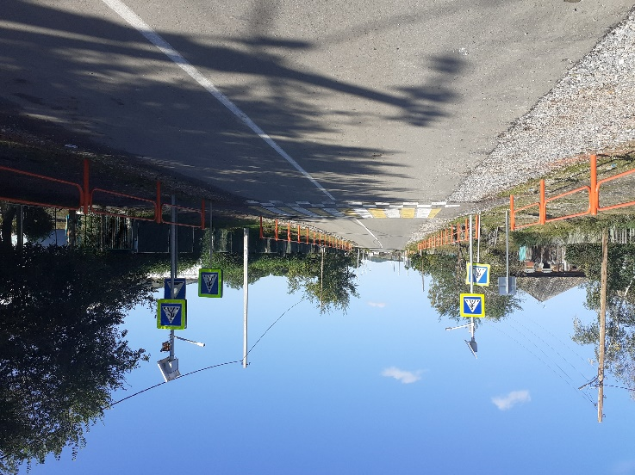
В с. Усть-Бюр выполнен ремонт парковочной площадки, примыкающей к врачебной амбулатории по ул. Ленина 48а, с устройством асфальтобетонного покрытия, тротуара, пандуса, выделения парковочного места для инвалидов и других маломобильных групп населения.
Для обеспечения безопасности дорожного движения в муниципальных образованиях Усть-Бюрский, Чарковский, Вершино-Биджинский, Московский, Доможаковский сельсоветах выполнены работы по восстановлению горизонтальной дорожной разметки на пешеходных переходах. На железнодорожных переездах восстановлена дорожно-знаковая информация
Проведена экспертиза сметной стоимости, разработаны проекты организации дорожного движения и технические паспорта на 9 автомобильных дорогах общего пользования местного значения: аал Чарков – аал Уйбат, аал Доможаков – аал Трояков, аал Райков – аал Баинов, аал Чарков- аал Ах-Хол-аал Майский, с.Зеленое – д. Заря, Подъезд к аалу Бейка, Подъезд к п. Ильича, Подъезд к п. Ташеба, Подъезд к д. Заря.
Муниципальному образованию Калининский сельсовет в 2023 году из бюджета муниципального образования Усть-Абаканский район выделено 9,3 млн. руб. Выполнены работы по ремонту автомобильных дорог ул. Дачная, Тихая, Молодежная в д. Чапаево, ул. Советская в с. Калинино общей протяженностью 1,3 км. Устроена парковка по ул. Молодежной в д. Чапаево и выполнен ямочный ремонт асфальтобетонного покрытия автомобильной дороги по ул. Советская в с. Калинино.
За счет собственных средств муниципальных образований Калининский, Опытненский, Солнечный, Весенненский, Расцветовский, Райковский, Сапоговский сельсоветов и Усть-Абаканского поссовета, не передавших свои полномочия в области дорожной деятельности на уровень района, в размере 35,9 млн. рублей в 2023 году выполнены работы по зимнему содержанию, ямочному ремонту асфальтобетонного покрытия, ремонтному профилированию и ремонту 11,7 км автомобильных дорог.
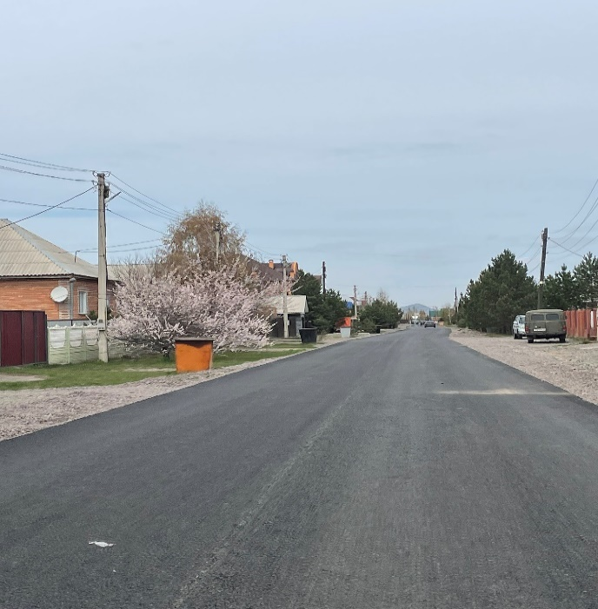
В с. Калинино отремонтированы улицы Лермонтова, Школьная; в с. Солнечное – улицы Двадцать девятая, Тридцатая, Тридцать первая, Молодежная, Октябрьская, Степная, Дзержинского, Зеленая, Южная, Луговая, 40 лет Победы, Железнодорожная, Полевая, Одиннадцатая, технический проезд № 12; в аале Сапогов – переулок Центральный; в с. Зеленое – проезд Южный, улицы Тополиная, Пантелеева, Фомина, Строительная, Молодежная, Новая, Олимпийская, Облепиховая, Ежевичная.
Из федерального бюджета РФ и республиканского бюджета Республики Хакасия в 2023 году в Усть-Абаканский район направлено 34,7 млн. рублей на ремонт автомобильных дорог в рамках реализации мероприятий государственной программы «Комплексное развитие сельских территорий». В с. Калинино выполнен ремонт 3,0 км автомобильных дорог: улицы Новая, Цветочная, Мира, Дружбы Народов, Белых Облаков, Абаканская.
На субсидии из Республиканского бюджета Республики Хакасия в размере 63,6 млн. рублей отремонтировано 22,7 км автомобильных дорог:
- в д. Чапаево – улицы Королева, Пушкина, Строительная, Абаканская, Заречная, Проточная, Сапоговская, Терешковой, Титова, Толстого, Чехова, Чайковского, пер. Дачный, пер. Советский (8 км);
- в п. Расцвет – улицы 22 Олимпиады, Сергея Токаря, Главная, Космонавтов (3,1 км);
- в рп. Усть-Абакан – улицы Мостовая, Зои Космодемьянской, Советская, Крылова, Пионерская, Гидролизная, Фрунзе, Можайского, дорога на кладбище, проезд 27 (4,5 км);
- в аале Сапогов – улица Степная (1,2 км);
- в с. Зеленое – улицы Виноградная, Грушевая, Ежевичная, Братьев Барахтаевых (2,1 км);
- в с. Вершино-Биджа закончен ремонт улицы 30 лет Победы, начатый в 2022 году (0,6 км);
- в аале Доможаков – улицы Механизаторская, Набережная (2,1 км);
- в п. Оросительный – улица Железнодорожная (0,5 км);
- в с. Московское – улица Степная (0,3 км);
- автомобильная дорога с. Зеленое – д. Заря (0,3 км).
В государственной программе Республики Хакасия «Развитие транспортной системы Республики Хакасия» в 2023 году по Усть-Абаканскому району участвовало 2 муниципальных образования – Калининский и Расцветовский сельсоветы.
В рамках реализации мероприятий данной государственной программы по Калининскому сельсовету выполнены инженерные изыскания и разработана проектная документация на реконструкцию автомобильной дороги по ул. Белых Облаков в с. Калинино. По Расцветовскому сельсовету выполнены работы по разработке проектной документации на реконструкцию автомобильной дороги ул. Придорожная в п. Расцвет.
Финансирование из республиканского бюджета Республики Хакасия составило 0,1 млн. рублей.
В прошедшем году на территории муниципального образования Усть-Абаканский район реализовывались мероприятия по обеспечению дорожной инфраструктурой муниципальных образований Республики Хакасия, на территории которых выделялись земельные участки льготной категории граждан для индивидуального жилищного строительства.
Из республиканского бюджета Республики Хакасия в 2023 году на данные мероприятия направлено 57,6 млн. рублей.
Участвовали в данной программе 5 муниципальных образований: Усть-Абаканский поссовет, Калининский сельсовет, Опытненский сельсовет, Расцветовский сельсовет и Солнечный сельсовет.
В рамках данной программы приведено в нормативное состояние 19,6 км автомобильных дорог:
- в с. Калинино улицы 1-я, 2-я, 3-я Строительная (2,1 км);
- в п. Тепличный улицы Новая, Ореховая, Западная, Механизаторов, 1-я, 2-я, 3-я Радужная, Российская, Мира, Цветочная, Весенняя, Песочная, Солнечная, Ленина, Рябиновая (7,5 км);
- в рп. Усть-Абакан улицы Проезд №5, Сливовая, Б. Окуджавы, Тельмана, Проезд №2, Гастелло, Проезд Восточный (от ул. Дмитрия Донского до ул. Малиновая), П. Столыпина, К. Победоносцева, проезд 6,7,8 (5,6 км);
- в с. Солнечное улицы Одиннадцатая, Сорок вторая, Двадцать восьмая, Тридцатая, Тридцать первая (2,3 км);
- в с. Зеленое улицы Братьев Барахтаевых, Сельская, Железнодорожная, Радужная (2,1 км).
В рамках реализации на территории Усть-Абаканского района национального проекта «Безопасные качественные автомобильные дороги» выполнен ремонт улиц Школьная в с. Калинино, улицы Мира в д. Чапаево. В рп. Усть-Абакан отремонтированы улицы Щорса, Орлова. Всего отремонтировано 2,5 км автомобильных дорог на общую сумму 24,0 млн. рублей.
Муниципальному образованию Усть-Абаканский поссовет в 2023 году из республиканского бюджета Республики Хакасия на мероприятия по обеспечению безопасности дорожного движения и снижению аварийности на автомобильных дорогах общего пользования местного значения было направлено 9,0 млн. рублей. 11 пешеходных переходов вблизи детских учреждений приведены в соответствие национальным стандартам. Были выполнены мероприятия по установке светофорного объекта Т7, искусственных неровностей, дорожных знаков и пешеходных ограждений. Нанесена дорожная разметка.
В рамках реализации мероприятий муниципальной программы «Развитие транспортной системы Усть-Абаканского района» в 2024 году на ремонт и содержание автомобильных дорог общего пользования местного значения из районного бюджета запланировано 78,8 млн. рублей. Планируется выполнить работы по зимнему содержанию, ямочному ремонту, ремонту автомобильных дорог, установке новой и замене старой дорожно-знаковой информации, восстановлению изношенной дорожной разметки на пешеходных переходах. Планируется отремонтировать автомобильные дороги в аал Доможаков ул. Механизаторская, с.Вершино-Бджа ул. М.Цукановой, ул.Полевая, ул. Школьная, в с. Усть-Бюр ул. Школьная, аал Чарков ул. Степная.
Всего Усть-Абаканскому району в рамках реализации государственной программы Республики Хакасия «Развитие транспортной системы Республики Хакасия» на 2024 год выделено средств из республиканского бюджета Республики Хакасия в размере 491,6 млн. руб.

Транспортное обслуживание населения

Обеспечение населения доступными и качественными круглогодичными услугами транспорта является основной задачей.
На территории муниципального образования Усть-Абаканский район разработано 4 муниципальных маршрута регулярных перевозок:
- Усть-Абакан – Московское – В-Биджа; маршрут №114 (нерегулируемый тариф);
- Усть-Абакан – Калинино – Ташеба – Сапогово; маршрут № 115 (нерегулируемый тариф);
- Усть-Абакан – Расцвет – Тепличный – Зеленое; маршрут № 113 (регулируемый тариф);
- Усть-Абакан – Чарков – Ах-Хол; маршрут № 501 (нерегулируемый тариф).
Вопрос перевозок пассажиров по муниципальным маршрутам в Усть-Абаканском районе остается открытым. В связи с малочисленностью пассажиров и низкой стоимостью проезда, данные маршруты являются убыточными. За 2023 год в рамках подпрограммы «Транспортное обслуживание населения» произведена выплата перевозчику, осуществляющему перевозку пассажиров по муниципальному маршруту регулярных перевозок по регулируемому тарифу № 113 «п.Усть-Абакан – п. Расцвет – п. Тепличный – с.Зеленое в размере 932,4 тыс. рублей. Перевезено пассажиров 2363 человека.

Природоохранные мероприятия

Организация сбора и вывоза отходов с территории населенных пунктов и ликвидация несанкционированных свалок – важное направление работы органов местного самоуправления.
С 2019 года услуги населению по сбору и вывозу твердых коммунальных отходов на полигон ТБО оказывает региональный оператор по обращению с ТКО ООО «Аэроссити-2000».
В соответствии со статьей 8 Федерального закона «О внесении изменений в Федеральный Закон «Об отходах производства и потребления и отдельные законодательные акты Российской Федерации» от 31.12.2017 года № 503-ФЗ органы местного самоуправления в области обращения с твердыми коммунальными отходами продолжили работу:
- по созданию и содержанию мест (площадок) накопления твердых коммунальных отходов (ТКО);
- по определению схемы размещения мест (площадок) накопления ТКО и ведения реестра мест (площадок) накопления ТКО;
- по организации экологического воспитания и формирования экологической культуры в области обращения с твердыми коммунальными отходами.
За 2023 год на территории Усть-Абаканского района ликвидировано 10 несанкционированных свалок на площади 39 га, собрано мусора и твердых коммунальных отходов 20,9 тыс.куб. м.
В результате проведения двухмесячника по благоустройству, озеленению и наведению санитарного порядка на территориях населенных пунктов Усть - Абаканского района в 2023 году высажено 2000 деревьев и кустарников.
В рамках Всероссийской экологической акции «Чистый берег» на территории Усть-Абаканского района был проведен экологический субботник по уборке водоемов и их берегов. В результате проведенного мероприятия было очищено от мусора 27,1 га прибрежной территории рек и водоемов, собрано 30 куб.м мусора. В экологической акции приняли участие более 230 жителей Усть-Абаканского района.

Организация системы ГО и ЧС

На территории Усть-Абаканского района имеются риски возникновения различных видов чрезвычайных ситуаций (природного, техногенного, биологического характера), которые могут привести к значительному материальному и социальному ущербу.
Наибольшую опасность населению и территории Усть - Абаканского района представляют пожары в жилом секторе, ландшафтные и лесные пожары, имеющие риски перехода в жилой сектор, гидрологические явления в паводкоопасный период, приводящие к подтоплению грунтовыми водами домовладений населенных пунктов, а также склоновыми (в период интенсивного таяния снега) или наледевыми водами и сильные порывистые ветры, приводящие к повреждению домов, а также объектов социальной инфраструктуры.
В 2023 году в Усть-Абаканском районе 3 раза вводился режим чрезвычайной ситуации:
1) 18.11.2023 введен режим ЧС в связи с возникновением на территории с. Калинино Усть-Абаканского района очага заразного узелкового дерматита у восприимчивых животных и последующим его распространением на территории Сапоговского, Московского и Вершино-Биджинского сельсоветов. Сумма ущерба составила 63 млн. 923,0 тыс. руб.
2) 19.11.2023 введен режим ЧС на территории Усть - Абаканского района Республики Хакасия в связи с прохождением комплекса опасных метеорологических явлений (ураганный ветер). Сумма ущерба составила 5 млн. 711,0 тыс. рублей.
3) 11.12.2023 введен режим ЧС на территории Калиниского, Расцветовского и Опытненского сельсоветов из-за многочисленных аварий на объектах электроэнергетики в условиях сильных морозов. Сумма ущерба составил 680,0 тыс. рублей.
Общий материальный ущерб в 2023 году составил – 70,3 млн. руб. Достаточно высокий уровень природной и техногенной опасности на территории Усть - Абаканского района требует проведения предупредительных мероприятий по снижению рисков возникновения чрезвычайных ситуаций, а также по смягчению их последствий. В течение года разрабатывались и принимались нормативно - правовые акты, в рамках которых планировались и осуществлялись мероприятия по обеспечению безопасного пропуска паводковых вод, пожарной безопасности, безопасности населения на водных объектах района.
Обеспечена готовность сил и средств, привлекаемых на проведение аварийно- спасательных и аварийно-восстановительных работ, проводится комиссионное обследование состояния гидротехнических сооружений.
В прошлом году проведено 17 заседаний Комиссии по предупреждению и ликвидации чрезвычайных ситуаций и обеспечению пожарной безопасности муниципального образования Усть – Абаканский район, на которых были выработаны управленческие решения в сфере предупреждения и ликвидации чрезвычайных ситуаций и обеспечения пожарной безопасности, выработаны конкретные управленческие решения в сфере предупреждения и ликвидации чрезвычайных ситуаций и обеспечения пожарной безопасности. Данную работу на постоянной основе проводят все субъекты профилактики ЧС.
В 2023 году на территории Усть-Абаканского района зарегистрировано 254 пожара, в которых погибло 10 человек, получили травмы 5 человек. Населению района нанесен от пожаров материальный ущерб в размере более 169 тыс. руб.
Анализ пожаров показывает, что в отчетном периоде объектом большинства пожаров явился мусор в зданиях (сооружениях), бесхозных зданиях (60,9%), в здания жилого сектора (30,5%) Данные пожары относится к разряду социально – бытовых, происходящих по вине самих граждан в результате их пренебрежения к Правилам пожарной безопасности и асоциального поведения.
На территории района в настоящее время действует 1 муниципальная пожарная охрана в Усть – Бюрском сельсовете, 6 добровольных пожарных команд в Весенненском, Доможаковском, Московском, Райковском, Сапоговском и Чарковском сельсоветах, 2 добровольные пожарные дружины в Вершино – Биджинском и Расцветовском сельсоветах, которые зарегистрированы в реестре добровольной пожарной охраны ГУ МСЧ России по РХ.
В районе созданы патрульно – контрольная группа (6 чел.), 40 патрульных групп (88 чел), 18 патрульно – маневренных групп (83 чел.), 6 маневренных групп (70 чел.), которыми ведется в пожароопасные периоды патрулирование территорий населенных пунктов с целью раннего выявления пожаров, возгораний сухой растительности и оперативного тушения пожаров.
В ходе выполнения предупредительных мероприятий при подготовке к осеннее - зимнему пожароопасному периоду созданы (обновлены) минерализованные полосы во всех населенных пунктах района, организованы мероприятия по очистке населенных пунктов от сухой травы, мусора, спиленных веток от деревьев, проводится весенняя и осенняя проверка источников наружного противопожарного водоснабжения.
Стационарными системами оповещения населения об угрозе и возникновении ЧС оборудованы 37 из 38 населенных пунктов района.
С целью проведения предупредительных мероприятий по защите населения от чрезвычайных ситуаций, а также ликвидации их последствий в районе реализуется муниципальная программа «Защита населения и территорий Усть-Абаканского района от чрезвычайных ситуаций, обеспечение пожарной безопасности и безопасности людей на водных объектах» (далее – муниципальная программа).
В 2023 году в рамках мероприятий муниципальной программы было направлено 775,0 тыс. рублей на защиту населения Усть-Абаканского района от чрезвычайных ситуаций, пожарной безопасности и безопасности на водных объектах.
РАЗВИТИЕ СОЦИАЛЬНОЙ СФЕРЫ
Здравоохранение

Основная цель развития отрасли здравоохранения – повышение качества и доступности оказания медицинской помощи населению.
В 2023 году здравоохранение Усть-Абаканского района продолжило решение поставленных задач, направленных на улучшение эффективности деятельности здравоохранения и повышение качества жизни населения.
Инфраструктура системы здравоохранения Усть-Абаканского района представлена 1 государственным учреждением здравоохранения республиканского подчинения, в том числе включает в сельской местности структурные подразделения: 10 врачебных амбулатории (далее – ВА), 13 фельдшерско - акушерских пунктов (далее – ФАП), и 1 фельдшерских пунктов (далее – ФП). В малонаселенных поселениях, не имеющих медицинских организаций, организовано 8 домовых хозяйств по оказанию первой помощи.
В здравоохранении Усть-Абаканского района трудится 53 врача и 210 средних медицинских работников. Важным вопросом для нашего района остается обеспеченность кадрами. Усть-Абаканская больница укомплектована врачами на 65%, средним медицинским персоналом на 81%. В 2023 году привлечены для трудоустройства 15 врачей и 41 специалист со средним медицинским образованием. Вместе с тем, в медицинских организациях района сохраняется потребность во врачебных кадрах.
С целью устранения дефицита медицинского персонала в учреждениях здравоохранения на территории района реализуются мероприятия по программе «Земский доктор/Фельдшер» (единовременные денежные выплаты получили – 11 врачей, 8 фельдшеров), осуществляется ежеквартальная денежная компенсация расходов по оплате жилых помещений, используемых на условиях найма (7 специалистов), предоставляются денежные выплаты на оплату жилого помещения, коммунальных услуг (холодное и горячее водоснабжение, водоотведение, электроснабжение, газоснабжение, отопление) – пользуются льготами 50 медицинских работников, производятся дополнительные денежные выплаты за функции разъездной работы и др.
В рамках государственной программы «Развитие здравоохранения Республики Хакасия» подпрограммы «Кадровое обеспечение системы здравоохранения» по Региональному проекту Республики Хакасия «Обеспечение медицинских организаций системы здравоохранения квалифицированными кадрами» в части финансового обеспечения расходов на приобретение жилья для специалистов с высшим медицинским образованием приобретены и предоставлены в служебное пользование 3 квартиры: врачу-терапевту, врачу-эндокринологу, заведующей ФАП на общую сумму 6 млн. 663,0 тыс. руб.
В медицинских организациях района проводилась работа по повышению охвата населения профилактическими осмотрами и диспансеризацией определенных групп взрослого населения. Подлежало осмотрам в 2023 году 13561 человек, что на 46,3 % выше уровня 2022 года.
Высокотехнологичная медицинская помощь (ВМП) является одним из приоритетных направлений в развитии здравоохранения. В 2023 году направлены для оказания ВМП 54 человека, прооперировано 45 человек, в том числе 6 детей.
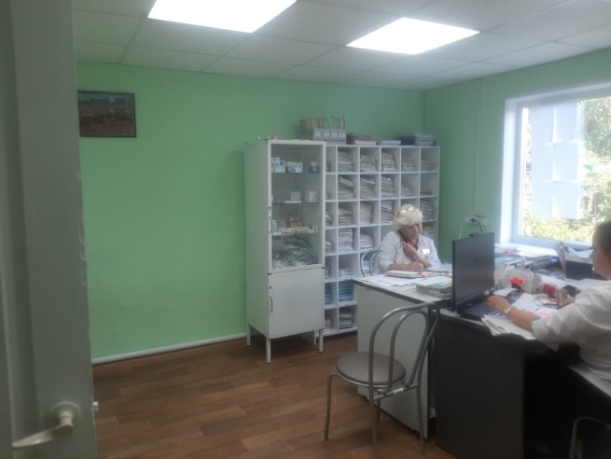
В 2023 году продолжалась работа по переводу медицинских организаций на использование функционала государственной информационной системы в сфере здравоохранения Республики Хакасия (ГИСЗ), обеспечивающего возможность формирования реестра счетов об оказанной медицинской помощи на основании сведений электронных медицинских карт граждан. Организована возможность получения результатов лабораторных исследований в электронном виде с рабочего места врача.
Модернизация первичного звена здравоохранения, укрепление материально-технической базы медицинских организаций – главный фактор качества жизни на селе.
В рамках ГП «Защита населения и территорий Республики Хакасия от чрезвычайных ситуаций, обеспечение пожарной безопасности и безопасности людей на водных объектах» проведены работы по монтажу автоматической пожарной сигнализации и системы оповещения людей о пожаре в 9 объектах здравоохранения на общую сумму 2 млн. 430,0 тыс. руб.
В рамках ГП "Развитие здравоохранения" проведены мероприятия по капитальному ремонту вентиляционной системы хозяйственного корпуса и детской поликлиники, изготовлению СПД, капитальному ремонту фельдшерско-акушерского пункта в с. Красноозерное, дооснащению кабинета психиатра оборудованием, мероприятия по обустройству гаражей и др. на общую сумму 11 млн. 460 тыс. руб.
В целях дооснащения (переоснащения) медицинских организаций, оказывающих медицинскую помощь сельским жителям и жителям отдаленных территорий, оборудованием для выявления сахарного диабета и контроля за состоянием пациента с ранее выявленным сахарным диабетом, приобретен Анализатор гликированного гемоглобина (HbA1C) ИВД на сумму 1 млн. 980,0 тыс. руб.
В рамках территориальной программы обязательного медицинского страхования выполнен текущий ремонт зданий стационара, поликлиники, прачечной и пищеблока, осуществлен текущий ремонт системы отопления в здании амбулатории п. Тепличный, установили электрокотел для отопления здания ФАПа с. Ковыльное, осуществили работы по подготовке к зимнему периоду на общую сумму 1 млн. 676 тыс.руб.
В 2023 году в рамках предоставленных субсидий на возмещение нормативных затрат, связанных с оказанием в соответствии с государственным заданием государственных услуг (выполнением работ) на оказание услуг (работ) по подготовке (депульпированию), изготовлению и ремонту зубных протезов, для отдельных категорий граждан по льготному протезированию завершили процедуру зубопротезирования 62 пациента на сумму 2 млн 436,0 тыс. руб.
Работа по привлечению медицинских специалистов в организации здравоохранения и улучшению качества оказания медицинской помощи и доступности для граждан нашего района остается первостепенной задачей здравоохранения.

Развитие образования

В жизни современного общества образование играет одну из главных ролей, поскольку является основным источником совершенствования и развития человеческого капитала, а следовательно, и ресурсом социально-экономического развития Усть-Абаканского района.
В системе образования Усть-Абаканского района функционирует 27 образовательных организаций.
Дошкольное образование осуществляется в 9 муниципальных дошкольных образовательных организациях (ДОО), в 11 общеобразовательных организациях со структурным подразделением дошкольного образования, в МБОУ «Начальная школа-детский сад «Росток».
Общее образование предоставляют 17 организаций (ОО), из которых 1 начальная школа - детский сад; 1 школа-интернат, реализующая адаптированные образовательные программы для детей с ограниченными возможностями здоровья (интеллектуальными нарушениями).
Дополнительное образование реализует 31 организация: Усть-Абаканский ЦДО; 17 общеобразовательных организаций; 9 дошкольных образовательных организации; Усть-Абаканская СШ; филиал ГБОУ РХ СПО ХПК; 2 частные организации; муниципальное автономное учреждение «Усть-Абаканский загородный лагерь «Дружба».
Всего по программе «Развитие образования в Усть-Абаканском районе» освоено 1259,6 млн. рублей.

Дошкольное образование
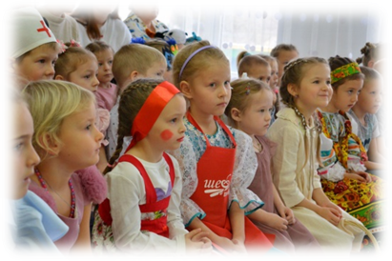
Дошкольное образование Усть-Абаканского района направлено на развитие физических, интеллектуальных и личностных качеств, формирование предпосылок учебной деятельности, сохранение и укрепление здоровья детей дошкольного возраста.
Для 2075 детей в возрасте от 1 до 7 лет реализуются программы дошкольного образования.
Значительно уменьшилось количество детей в рп. Усть-Абакан, аал Доможаков, аал Райков в связи со снижением рождаемости.
В связи со снижением количества детей дошкольного возраста в Усть-Абаканском районе общий охват услугами дошкольного образования увеличился и составил 70,24%.
Очерёдность на зачисление детей от рождения до 3 лет в дошкольные организации в 2023 г. уменьшилась на 9,7%.

Таблица 1. Количество групп в детских садах
Группы | 2021 | 2022 | 2023
Общеразвивающие группы | 63 | 59 | 53
Оздоровительные группы | 3 | 4 | 4
Комбинированные группы | 35 | 34 | 37
Компенсирующие группы | 4 | 5 | 2
Из-за снижения рождаемости количество групп уменьшилось. Свободные помещения перепрофилированы. В них проводятся занятия дополнительного образования, профилактической физиотерапии, открыты мини-музеи.
В 2023 году в 7 образовательных организациях района действовали группы кратковременного пребывания (предшкольной подготовки, общеразвивающие), которые посещали 109 детей.
Инновационная деятельность в ДОО имеет важное значение для повышения качества дошкольного образования и обеспечивает конкурентоспособность организации.
В 2023 году деятельность федеральных инновационных площадок организована в детском саду «Рябинушка» по теме «Уклад образовательной организации как основа воспитательного процесса», в структурном подразделении дошкольного образования Чапаевской школы по теме «Апробация и внедрение основ алгоритмизации и программирования для дошкольников и младших школьников в цифровой образовательной среде ПиктоМир».
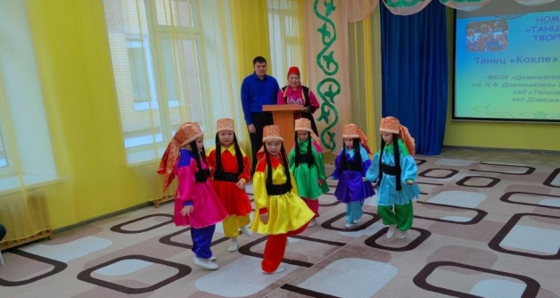
В 13 образовательных организациях, реализующих программу дошкольного образования, 403 воспитанника изучают хакасский язык, что составляет 19,4% от общего количества дошкольников.
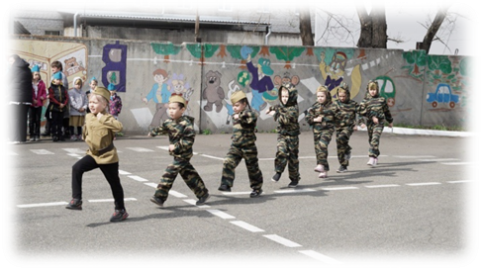
Уже традиционным стало проведение районного марафона хакасского народного творчества «Тиiгр хуры», участие в котором позволило 106 воспитанникам проявить свои знания хакасского языка, традиций и культуры хакасского народа.
В 2023 году активно проводились конкурсы, соревнования в дошкольных организациях, создавались условия для выявления и поддержки талантливых детей:
- муниципальный этап Всероссийского конкурса исследовательских работ и творческих проектов дошкольников и младших школьников «Я – исследователь»;
- районный конкурс отрядов ЮИД «Безопасной дороге ЮИД – 50 лет!»;
- районный конкурс хорового пения «Поющая весна»;
- районный конкурс технического моделирования и конструирования «Лего-друг»;
- районный конкурс «Ах, если бы сбылась моя мечта!»;
- районная военно-спортивная игра «Зарничка» (посвященная празднованию Дня Победы);
- районный спортивный праздник «Славянские игрища»;
- районный конкурс «Сказки В.Г. Сутеева глазами детей»;
- районный конкурс чтецов «Театрализованные чтения по произведениям С.В. Михалкова».
Также достижения в конкурсах педагогических работников дошкольного образования свидетельствуют о высоком уровне профессионализма.
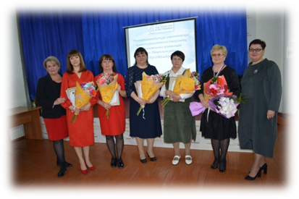
Победителем муниципального конкурса для руководителей и управленческих команд дошкольных образовательных организаций «Про100лидеры» – 2023» стала управленческая команда детского сада «Аленушка», лучшим руководителем – Комарова В.А., заведующий детским садом «Ромашка».
Победителем районного конкурса «Педагог дошкольной образовательной организации-2023» стала воспитатель из детского сада «Радуга» Чешуина Н.Р.
Коллективами дошкольных образовательных организаций ведется работа по обновлению, укреплению материальной базы детских садов. Большое внимание уделяется эстетическому оформлению каждой группы, созданию уюта на территории учреждений.
В целях обеспечения комфортных и безопасных условий пребывания детей в детских садах, в 2023 году были проведены запланированные ремонтные работы на сумму 9,1 млн. рублей, в том числе по подготовке к зиме.
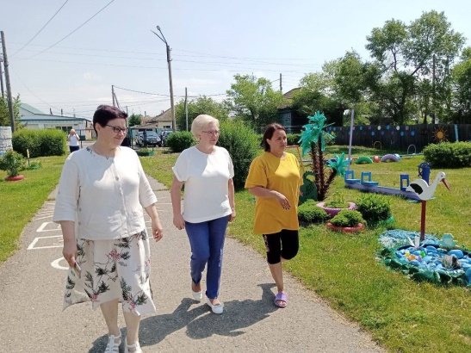
Проведены противопожарные мероприятия (приобретение огнетушителей, испытание пожарных кранов, огнезащитная обработка, установка систем дублирующего сигнала о возникновении пожара) в детских садах на сумму 80,4 тыс. рублей.
Для обеспечения санитарной безопасности было приобретено оборудование и инвентарь для медицинских кабинетов на сумму более 92,9 тыс.руб, а также оборудование и инвентарь для пищеблоков на сумму более 434,3 тыс.руб.
Из девяти муниципальных бюджетных дошкольных образовательных учреждений в Усть-Абаканском районе требует капитального ремонта здание МБДОУ «ДС «Звездочка» в с. Калинино, которое построено в 1938 году и последний частичный капитальный ремонт проводился в 1984 году. Несмотря на то, что в 2023 году проведен ремонт кровли, заменены окна в МБДОУ «ДС «Звездочка», здание еще нуждается в капитальном ремонте полов, стен, потолков, а также фасада.
В 2024 году запланирован частичный капитальный ремонт в зданиях МБДОУ «Детский сад «Родничок», МБДОУ «ЦРР-ДС «Солнышко».

Общее образование

Деятельность общеобразовательных организаций в 2023 учебном году была направлена на обеспечение доступности качественного общего и дополнительного образования: реализацию федеральных государственных образовательных стандартов, совершенствование форм и методов применения ресурсов цифровой образовательной среды в образовательных организациях, повышение качества образования на основе использования результатов оценочных процедур (ВПР, ОГЭ, ЕГЭ), повышение результативности работы с одаренными и мотивированными детьми, совершенствование системы образования и социализацию детей с ограниченными возможностями здоровья и детей-инвалидов, защита их прав и интересов, увеличение охвата детей услугами дополнительного образования.
Сеть общеобразовательных организаций Усть-Абаканского района включает в себя 15 школ, 1 начальную школу - детский сад и 1 школу-интернат, которая осуществляет образовательную деятельность по адаптированным образовательным программам для детей с интеллектуальными нарушениями.
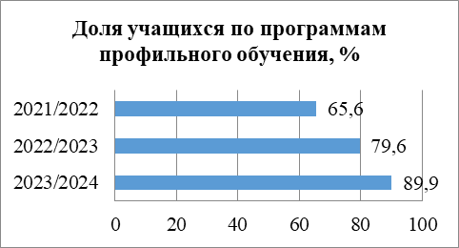
Количество обучающихся в школах нашего района ежегодно увеличивается. Общая численность обучающихся на конец 2023 года составила 5993 чел. По сравнению с 2022 годом в школах района количество детей выросло на 173 человека. На протяжении последних трех лет увеличение количества обучающихся наблюдается в населенных пунктах с интенсивной застройкой: с. Калинино, рп. Усть-Абакан, д. Чапаево.
На протяжении последних трех лет увеличивается доля учащихся 10-11 классов, обучающихся в профильных классах, за последний год на 10,3%. Самыми востребованными среди старшеклассников района являются: универсальный профиль, историко-правоведческий, биолого-химический. Занятия в профильных группах влияют на поступление в высшие учебные заведения.
Из 87 выпускников 11 класса 61 чел. (70,1%) поступили в вузы Республики Хакасия и за ее пределами.
4 одиннадцатиклассника получили медали «За особые успехи в учении», 2 выпускника награждены медалью «Золотая надежда Хакасии».
О качестве образовательной деятельности школ Усть-Абаканского района свидетельствуют результаты оценочных процедур разного уровня, в том числе всероссийских проверочных работ (далее - ВПР), государственной итоговой аттестации (далее – ГИА).
В 2023 г. учащиеся приняли участие в ВПР в соответствии с всероссийским графиком мониторинга качества образования. В ВПР приняли участие 2858 учащихся 5-9 классов, что составило 96,6% от общего числа всех учащихся 5-9 классов Усть-Абаканского района.
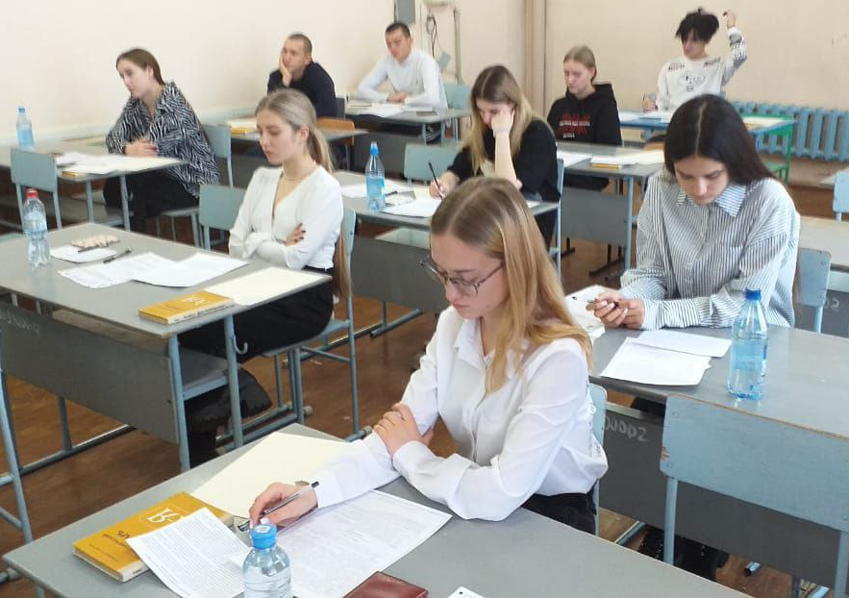
Полученные результаты свидетельствуют о том, что 44,1% обучающихся (в разрезе всех уровней образования) показали результаты высокого и повышенного уровней по русскому языку, по математике – 41,38%.
Увеличивается количество выпускников 9 классов. В 2023 году 496 девятиклассника приняли участие в ГИА. также ГИА по программам среднего общего образования проходили 87 выпускников одиннадцатых классов из 10 школ района.
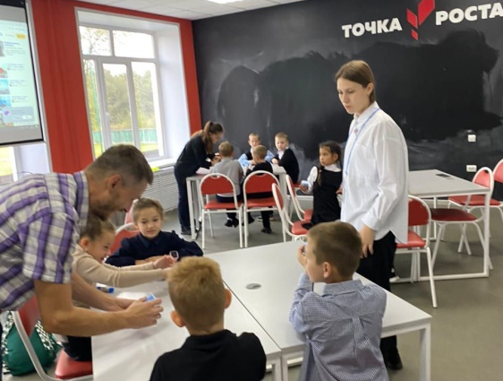
Для получения аттестата необходимо было сдать обязательно русский язык, математику и два предмета по выбору. 99,8% - доля учащихся успешно справившихся с ГИА, достигли повышенного уровня по математике 33,95% девятиклассников, по русскому языку – 76,5%.
По итогам 2023 года в Усть-Абаканском районе функционируют на базе общеобразовательных организаций 10 Центров «Точка роста», из них 2 Центра «Точка роста» открыты в 2023 году.
Мероприятиями центров «Точка роста» охвачено 56,5 % обучающихся района. При оснащении центров «Точка роста» в школах появились лабораторные комплексы для практической и проектной деятельности по естественнонаучной и технологической направленности.
По итогам 2023 года в 12 школах района отремонтированы и оснащены современным компьютерным, мультимедийным, презентационным оборудованием, программным обеспечением кабинеты цифровой образовательной среды, из них в пяти школах - в 2023 году.
Реализация поликультурного образования в образовательных организациях в 2023 году направлена на воспитание человека, обладающего развитым чувством понимания и уважения других культур, умеющим жить в мире и согласии с людьми разных национальностей, рас, верований.
В 2023 году количество образовательных организаций, в которых изучается хакасский язык и культура, сохранилось и составило 24, из них 16 – школы, 8 – детские сады.
Изучением хакасского языка, культуры и традиций народов, проживающих на территории Республики Хакасия, и других народов обучающиеся занимались в урочной и внеурочной деятельности, в дополнительном образовании.
В 2023 году хакасский язык и культуру осваивали 729 обучающихся школ района.
В рамках празднования Дня хакасского языка во всех школах нашего района проходят увлекательные квесты, флешмобы, классные часы, литературные гостиные и другие интересные акции.
В региональной олимпиаде по хакасскому языку и литературе, организованной в честь хакасского лингвиста и публициста М.И. Боргоякова, приняли участие 35 школьников Чарковской и Доможаковской школ.
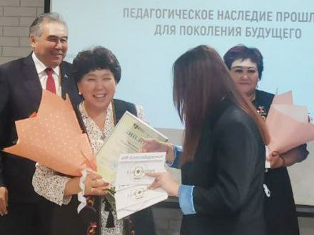
В 2023 году доля детей, изучающих хакасский язык, от общего количества обучающихся составила 12,2% в общеобразовательных организациях, 19,4% в дошкольных образовательных организациях.
Учитель начальных классов МБОУ «Чарковская СОШИ им. В.Г.Майнашева» Чистанова О.С. стала призёром в номинации «Педагог-наставник» республиканского конкурса на призы Благотворительного фонда «Благодарение», посвященного Году педагога и наставника, а Пермякова Л.Н., учитель начальных классов МБОУ «Чапаевская СОШ», победителем муниципального этапа профессионального конкурса «Лучший педагог, реализующий программы по хакасскому языку».
Успешное обучение в школе определяется уровнем состояния здоровья ребёнка, его жизнеспособностью и высокой мотивацией к самообразованию и саморазвитию. Важнейшими задачами современного образования являются: внедрение здоровьесберегающих технологий в образовательную деятельность; создание условий для сохранения и укрепления здоровья обучающихся, организации отдыха детей.
Благодаря проводимой работе в районе на 4,4% увеличилась доля школьников первой и второй групп здоровья и составила 96,52 %.
Во всех общеобразовательных организациях района учащимся была предоставлена возможность получать горячее питание. В 2023 году охват школьников горячим питанием составил 91%.
Меры социальной поддержки по обеспечению питанием были оказаны 2638 учащимся 1-4 классов, 63 детям предшкольного возраста, посещающим образовательные организации МБОУ «Райковская СОШ им. Н.Г. Носова»; МБОУ «Чарковская СОШИ им. Н.Г Майнашева»; МБОУ «Чапаевская СОШ»; МБОУ «Красноозерная ООШ» за счет бюджетов всех уровней в объеме 32214,4 тыс. рублей. Охват горячим питанием учащихся 1-4 классов составляет 100%.
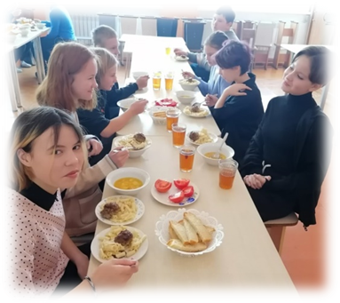
В 2023 году охват горячим питанием учащихся 5-11 классов составил 2657 человек (83%). В рамках реализации муниципальной программы «Развитие образования в Усть-Абаканском районе» осуществляется муниципальная социальная поддержка для 665 обучающихся 5-11 классов (дети с ограниченными возможностями здоровья, дети-инвалиды, дети из малообеспеченных семей, дети из семей мобилизованных граждан). Расходы бюджета муниципального образования Усть-Абаканский район на школьное питание в 2023 году составили 1951,8 тыс. руб. Субсидии на реализацию мероприятий по предоставлению школьного питания из республиканского бюджета Республики Хакасия бюджету муниципального образования Усть-Абаканский район составили 4551,0 тыс.руб.
В 2023 году МБОУ «Красноозерная ООШ» заняла 3 место Регионального этапа в номинации «Лучшая столовая сельской школы»
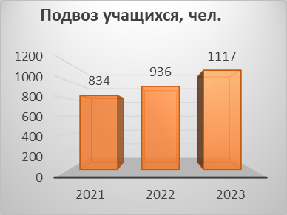
Особое внимание уделяется обеспечению безопасного подвоза школьников к местам обучения.
В 2023 году была организована ежедневная перевозка обучающихся 17 автобусами по 20 маршрутам из 21 населенного пункта. Кроме того, в 6 населенных пунктах осуществляется подвоз школьников с отдаленных улиц внутри поселения.
Количество обучающихся, подвозимых автобусами, в 2023 году увеличилось на 19% и составило 1117 чел. По итогам 2023 года во всех общеобразовательных организациях, осуществляющих подвоз учащихся к месту учебы, имеются автобусы.
В рамках муниципальной программы «Развитие образования в Усть-Абаканском районе» выполнены работы по созданию условий, способствующих получению качественного образования. В 2023 году на ремонты школ из средств бюджета муниципального образования Усть-Абаканский район было направлено 33,1 млн. руб.
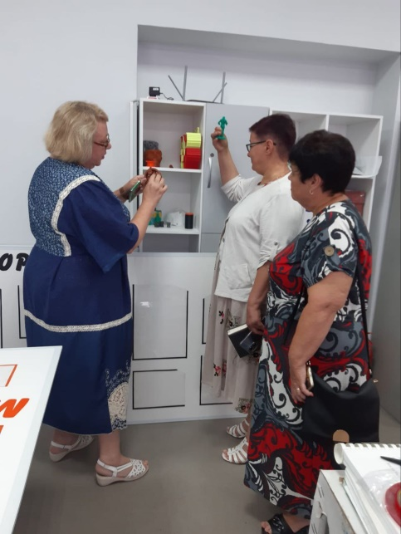
Проведена подготовка образовательных организаций к прохождению осенне-зимнего периода, так в 2023 году на эти цели направлено 3,4 млн. рублей.
На средства бюджета муниципального образования Усть-Абаканский район выполнены работы по созданию комфортных и безопасных условий, способствующих получению качественного образования (ремонт освещения и электрооборудования, ремонт помещений, канализации и холодного водоснабжения, вентиляции, капитальный ремонт пищеблоков, зданий, раздевалок в спортзале, ремонт ограждения периметра территории, установка противопожарных дверей и люков, монтаж АУПС и входных калиток с системой контроля (домофон) на сумму 29,7 млн. руб.
Проведены мероприятия по монтажу входных калиток с системой контроля (домофон) на сумму 6 млн. 398 тыс. руб.
В рамках программных мероприятий проведена работа по пожарной безопасности (приобретение огнетушителей, испытание пожарных кранов, лестниц, ограждений кровли, огнезащитная обработка, установка систем дублирующего сигнала о возникновении пожара, определение категории помещений взрывопожарной и пожарной опасности) в школах на сумму более 273,0 тыс. руб.
Для обеспечения антитеррористической защищённости проведен ряд мероприятий (дооборудование системы видеонаблюдения, оборудование системы оповещения при эвакуации источниками бесперебойного питания). На эти цели направлено 473,5 тыс. руб.
Для обеспечения санитарной безопасности было приобретено оборудование и инвентарь для медицинских кабинетов на сумму 54,0 тыс. руб, а также оборудование и инвентарь для пищеблоков на сумму 336,0 тыс.руб.
Для обновления и укрепления материально-технической базы в муниципальные общеобразовательные учреждения закуплена новая мебель и оргтехника на сумму 4,0 млн.руб.
Также в 2023 году в рамках Национального проекта «Образование» и регионального проекта Республики Хакасия «Успех каждого ребенка» проведен капитальный ремонт спортивного зала, приобретено новое оборудование в МБОУ «Чарковская СОШИ им. В.Г. Майнашева» на сумму 3 млн, 357,0 тыс. руб.).
В рамках Национального проекта «Образование» и регионального проекта Республики Хакасия «Цифровая образовательная среда» проведены ремонты учебных классов и приобретена учебная мебель в МБОУ «Чарковская СОШИ им. В.Г. Майнашева», МБОУ «Сапоговская СОШ», МБОУ «Красноозерная ООШ», МБОУ «Доможаковская СОШ им. Н.Г. Доможакова», МБОУ «НШ-ДС «Росток», а так же приобретена оргтехника для оснащения кабинетов ЦОС в МБОУ «Чарковская СОШИ им. В.Г. Майнашева», МБОУ «Сапоговская СОШ», МБОУ «Красноозерная ООШ», МБОУ «Доможаковская СОШ имени Н.Г. Доможакова», МБОУ «НШ-ДС «Росток» на общую сумму 21 млн. 506 тыс.руб.
В рамках Национального проекта «Образование» и регионального проекта Республики Хакасия «Современная школа» проведены ремонты учебных классов, приобретена учебная мебель в МБОУ «Красноозерная ООШ», МБОУ «Калининская СОШ», а так же приобретена оргтехника для оснащения кабинетов «Точки роста» в МБОУ «Красноозерная ООШ», МБОУ «Калининская СОШ» на общую сумму 5 млн. 580 тыс.руб.
Проведены мероприятия по обеспечению оснащения образовательных организаций государственными символами Российской Федерации в рамках регионального проекта Республики Хакасия «Патриотическое воспитание граждан Российской Федерации» в МБОУ «Сапоговская СОШ», МБОУ «Опытненская СОШ», МБОУ «Чапаевская СОШ», МБОУ «Усть-Абаканская СОШ им. М.Е.Орлова», МБОУ «Райковская СОШ им. Н.И. Носова», МБОУ «Доможаковская СОШ им. Н.Г. Доможакова», МБОУ «Калининская СОШ», МБОУ «Расцветская СОШ» на сумму 947 тыс.руб.
В 2024 году работа по созданию комфортных и безопасных условий для реализации образовательных программ общего образования в образовательных организациях района будет продолжена.
В 2023 году Усть-Абаканский район вышел на межрегиональный уровень сотрудничества для решения одной из стратегических задач - подготовки педагогических кадров для системы района.
В г. Красноярске были подписаны трехсторонние соглашения о сотрудничестве между Красноярским педагогическим университетом им. В. П. Астафьева, районной администрацией и руководителями школ нашего района: Усть-Абаканской, Опытненской, Московской, Калининской, Райковской, Усть-Бюрской, Расцветской, Красноозерной. С сентября 2023 года в данных школах были открыты классы психолого-педагогической направленности.

С сентября 2023 года налажено сотрудничество Усть-Абаканского района с ФГБОУ ВО «Хакасский государственный университет им. Н.Ф. Катанова» (Сельскохозяйственный колледж) по реализации проекта предпрофессионального образования «Агропоколение» в Доможаковской, Весенненской, Чарковской школах.
В районе активно развивается система наставничества, в рамках которой оказана методическая помощь 25 педагогическим и управленческим кадрам. Доможаковская школа с 2023 года входит в число «пилотных» площадок в рамках проекта «Реализация целевой модели наставничества педагогических работников Республики Хакасия».
В 2023 году качество и результативность муниципальной системы образования обеспечивалась 1407 работниками, в том числе 724 педагогами.
10 молодых специалистов начали свою трудовую деятельность в прошедшем году.
Численность педагогических работников образовательных организаций района до 35 лет составляет 26% от общего количества педагогических работников, старше 60 лет – 12%. Данные показатели на протяжении трех лет изменились незначительно.
Об уровне профессионального мастерства педагогов свидетельствуют цифры: из 724 педагогических работников имеют квалификационные категории 376 человек, что составляет 52% от общего числа педагогических работников.
С целью привлечения педагогов в образовательные организации района заключаются целевые договора.
О достаточно высоком уровне профессиональной компетентности педагогов и управленческих кадров свидетельствуют достижения в конкурсах.
Гришаева Н.Л., учитель русского языка и литературы Московской школы, заняла 1 место в муниципальном этапе конкурса «Учитель года-2023», вошла в пятерку сильнейших на республиканском этапе конкурса.
Впервые прошел районный конкурс «Педагогический дуэт», приуроченный к Году педагога и наставника. Победителем стал дуэт Оксаны Прощенко О.О. и Музалевской А.И. - учителей русского языка и литературы Усть-Абаканской школы.
Солодянкина Т.С. (Усть-Бюрская школа) и Терских С.Н. (Опытненская школа) стали призерами регионального этапа Всероссийской профессиональной олимпиады для учителей и преподавателей образовательных организаций «Хранители русского языка».
Ефимова И.В., заместитель директора по воспитательной работе Опытненской школы, стала одним из участников программы проектного интенсива «Билет в будущее» и вошла во всероссийский ТОП-10 проекта.
Почекуева Г.М., учитель начальных классов Усть-Абаканской школы, и Сяткина И.А., директор Усть-Абаканского ЦДО, отмечены благодарностью за участие во Всероссийской просветительской акции «Достижения России».
Педагоги Усть-Абаканского района приняли активное участие и стали победителями и призерами в республиканских конкурсах: «Точка роста: ресурсы, эфективность, качество», «Сердце отдаю детям», «От идеи до реализации-2023», «Лига вожатых. Республика Хакасия» - 2023».
В Усть-Абаканском районе весь комплекс деятельности по работе с детьми, оставшимися без попечения родителей, направлен на подбор семьи для каждого ребенка, создание для него благоприятного психологического климата и личностного развития. В районе сформировано 155 замещающих семей, 47 приемных семей, в них воспитываются 285 детей, из них 147 детей в приемных семьях.
В 2023 году было выявлено 33 ребенка, оставшихся без попечения родителей. Благодаря комплексной работе все выявленные дети переданы на семейные формы устройства.
За последние девять лет ни один ребенок, оставшийся без попечения родителей, не был устроен в организацию для детей-сирот и детей, оставшихся без попечения родителей, все дети были охвачены семейными формами воспитания. Сохраняется тенденция передачи детей в семьи граждан, не являющихся родственниками детей–сирот и детей, оставшихся без попечения родителей.
Это свидетельствует о качественно организованной работе отдела опеки и попечительства по пропаганде семейных форм устройства, высоком уровне подготовки замещающих родителей.
Дополнительное образование в Усть-Абаканском районе осуществляется в 30 организациях, реализующих дополнительные общеобразовательные общеразвивающие программы. Все учреждения зарегистрированы в АИС «Навигатор»: 1 организация дополнительного образования в сфере образования; 16 общеобразовательных организаций; 9 дошкольных образовательных организации; 1 среднее профессиональное учебное заведение; 2 частные организации; 1 муниципальное автономное учреждение.
На базе МБУДО «Усть-Абаканский ЦДО» действует муниципальный опорный центр дополнительного образования (далее-МОЦ), цель которого организационное, методическое и консультационное сопровождение образовательных организаций, реализующих программы дополнительного образования. В 2023 году МОЦ занял 2 место в рейтинге «Лучший муниципальный опорный центр дополнительного образования детей в Республике Хакасия».
С 1 марта 2023 года Усть-Абаканский перешёл на муниципальный социальный заказ на оказание муниципальной услуги «Реализация дополнительных образовательных программ».
В 2023 году в системе АИС «Навигатор» получили услуги 4777 человек, что составляет 55,5% от общего количества детей 5–18 лет, проживающих на территории района.
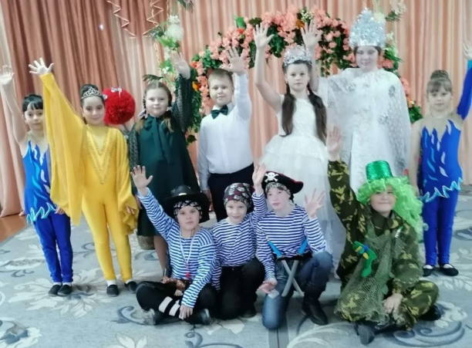
В 2023 году наибольший интерес для детей по-прежнему представляют программы технической и естественнонаучной направленности за счет изменения социального заказа и развития науки и техники. Значительно возрос спрос на художественные и социально-гуманитарные программы.
В соответствии с Перечнем поручений Президента Российской Федерации о развитии и поддержке школьных театров по итогам 2023 на базе школ создано 19 театров различной направленности: музыкальные, кукольные и другие. Все театры внесены во Всероссийский реестр школьных театров.
В рамках реализации Перечня поручений Президента Российской Федерации для организации спортивной работы с обучающимися по итогам 2023 года во всех школах района созданы школьные спортивные клубы (далее – ШСК). Все ШСК зарегистрированы во Всероссийском реестре школьных спортивных клубов.
В рамках внеурочной деятельности и дополнительного образования обучающимся доступны такие виды спорта как волейбол, баскетбол, футбол, настольный теннис, шахматы, шашки.
На территории Усть-Абаканского района действует подпрограмма «Развитие системы дополнительного образования детей, выявление и поддержки одаренных детей и молодежи» в рамках, которой в 2023 году было освоено 340,5 тыс. руб.
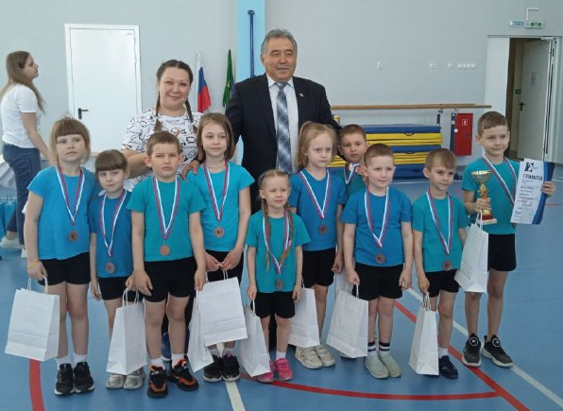
Ежегодно обучающиеся образовательных организаций Усть-Абаканского района становятся победителями, призерами соревнований, конкурсов различного уровня, и 2023 год не стал исключением.
В 2023 году обучающиеся района активно принимали участие в республиканских соревнованиях «Школьная спортивная лига Хакасии», по результатам которых стали победителями и призерами: стритбол – 1, 2 места, баскетбол – 3 место, комплекс ГТО (дошкольники) – 2 место, комплекс ГТО (школьники) – 1,2,3 место, мини-футбол – 2 место, два третьих места, пионербол (дошкольники) – 3 место, пионербол (школьники) – 1 место, спортивное ориентирование – 1 и 2 место, два третьих места, тобит – 3 место, шахматы – 2 место, два третьих места.
По итогам участия образовательных организаций района в республиканских соревнованиях «Школьная спортивная лига Хакасии» дошкольные образовательные организации заняли 2 место, школы – 3 место.
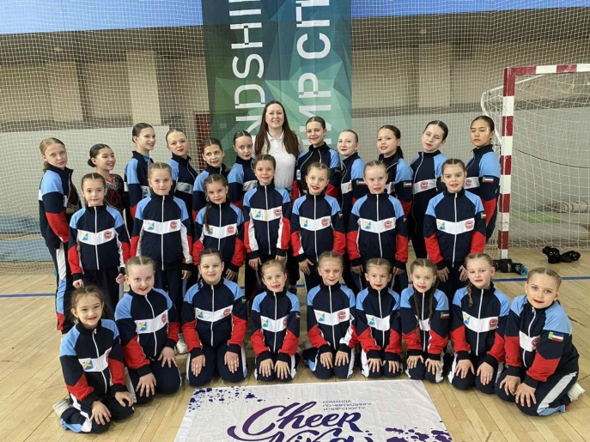
Традиционно обучающиеся образовательных организаций Усть-Абаканского района становятся победителями и призерами соревнований, конкурсов различного уровня. И 2023 год не стал исключением. По итогам 2023 года учащиеся продемонстрировали высокие достижения в различных мероприятиях районного, регионального и федерального уровней: межрегиональные и всероссийские соревнования по чир-спорту – 2 место, региональный зачет межрегиональных соревнований по чир-спорту – 1 место, открытый чемпионат Республики Хакасия по спортивному туризму – 2 место, конкурс проектов «Арбузный грант» -1 место, чемпионат и первенство Республики Хакасия по чир-спорту и фестиваль «Время чемпионов» - 1 место, региональный этап всероссийских военных игр «Казачий Сполох» среди юношей 14-15 лет – 1 место; региональный этап всероссийской спартакиады допризывной молодежи среди юношей 14-15 лет – 2 место; республиканский смотр-конкурс «Лучший казачий кадетский класс – 1 место; финал всероссийской военно-спортивной игры «Победа» – 2 место.
Коллективы общеобразовательных организаций района ведут большую работу по формированию гражданской позиции у обучающихся через развитие наставничества, поддержку общественных инициатив и проектов, в том числе в сфере добровольчества (волонтерства). На это ориентирован еще один федеральный проект - «Патриотическое воспитание граждан Российской Федерации».
В 2023 году открыты 17 первичных отделений Общероссийского общественно-государственного движения детей и молодежи «Движение первых», в деятельность которого вовлечены 930 учащихся.
На базе общеобразовательных организаций организована деятельность 11 волонтерских отрядов. Количество участников добровольческих мероприятий ежегодно увеличивается и составляет в 2023 году 4906 человек.
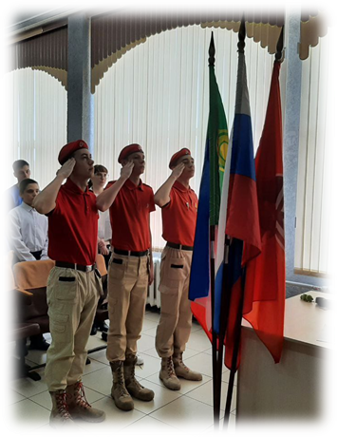
Продолжает развиваться всероссийское детско-юношеское военно-патриотическое общественное движение «Юнармия». Общий охват юнармейцев района составляет 209 человек.
Участники военно-патриотического клуба «Ирбис» (Усть-Абаканская школа), в 2023 году вновь стали победителями регионального этапа Всероссийской военно-спортивной игры «Победа»; заняли 2 место во Всероссийском этапе военно-спортивной игры «Победа» в г. Москва.
В районе сложились свои подходы к организации оздоровительной кампании. Традиционно организованный отдых не ограничивается рамками лагерей с дневным пребыванием детей и отдыхом в загородном оздоровительном лагере.
В летний период в 17 лагерях с дневным пребыванием детей отдохнули 1150 учащихся, из них в трудной жизненной ситуации 687 детей.
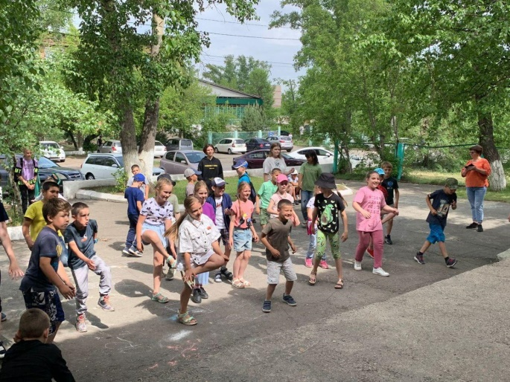
В загородном лагере «Дружба» оздоровились 278 человек, из них в трудной жизненной ситуации 118 детей.
Прошла республиканская профильная смена «Юнармейское лето» для 150 подростков, из них в трудной жизненной ситуации 20 подростков.
На базе загородного лагеря «Дружба» были организованы военно-полевые учебные сборы «Вершина», в которых приняли участие 104 обучающихся кадетских классов.
В однодневные походы по окрестностям поселка, сел и деревень сходили более 1000 детей и подростков. Спортивно-оздоровительной деятельностью было охвачено более 3000 школьников: в пришкольных оздоровительных лагерях – 1150 человек; на вечерних пришкольных спортивных площадках – около 2000 детей.
Временно в период летних каникул были трудоустроены 36 подростков. В лагере труда и отдыха «Муравей» в июне 2023 года отдыхали и работали 2 подростка из Усть-Абаканской школы.

Физическая культура и спорт

На сегодняшний день, в Усть-Абаканском районе развиваются 26 видов спорта. В 2023 году добавился пилонный вид спорта. Доля населения, систематически занимающегося физической культурой и спортом, в районе достигла значения 24,3 тыс. человек, что составило 54,3% от общей численности населения района от 3-х до 79 лет. Доля обучающихся, систематически занимающихся физической культурой и спортом в общей численности обучающихся составила 98,2%.
Учебно-материальная база физической культуры и спорта Усть-Абаканского района включает 115 спортивных сооружений. В 2023 году построен спортивный объект - мини-футбольное поле с искусственным покрытием и освещением по ул. Спортивная р.п. Усть-Абакан.
В декабре 2023 года завершено строительство МАУ «Универсальный спортивный зал» в р.п. Усть-Абакан. Зал построен в рамках федерального проекта «Спорт – норма жизни» национального проекта «Демография». Общая площадь здания – 2678 кв м, площадь спортивного зала – 1294 кв м. Имеются фитнес и тренажерные залы, возможность заниматься мини-футболом, баскетболом, волейболом, настольным теннисом, дартцем, проводить время за настольными играми. Здание доступно для маломобильных групп посетителей.
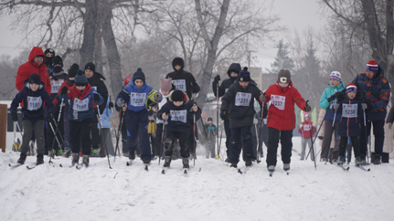
За прошедший год проведено 107 районных спортивно-массовых мероприятий, 24 из них с участием взрослого населения района, в том числе 8 с участием граждан старшего поколения, 4 с участием граждан с ограниченными возможностями здоровья. Всего в спортивных мероприятиях приняло участие около 10 000 человек, из них 8 050 человек - несовершеннолетних.
В 2023 году в Усть-Абаканском районе были проведены такие мероприятия как спартакиада Усть-Абаканского района по восьми видам спорта; спортивные мероприятия, посвященные Дню России; спартакиада лиц с ограниченными возможностями здоровья; всероссийская массовая лыжная гонка «Лыжня России - 2023»; турнир по боксу «Динамо» - детям России, посвященный памяти сотрудников правоохранительных органов, погибших при исполнении служебных обязанностей; турнир по вольной борьбе памяти Заслуженного пилота России П.А. Аткнина; турнир по хоккею с мячом на кубок Главы Усть-Абаканского района и многие другие.
Также в 2023 году на базе спортивной школы совместно с Министерством физической культуры и спорта РХ проводились мероприятия регионального уровня. Такие как: чемпионаты и первенства Республики Хакасия по хоккею с мячом, баскетболу, футболу, боксу, рукопашному бою. Республиканские фестивали настольных спортивных игр среди лиц с ОВЗ. Фестиваль волейбола среди школ республики.
В районе действует муниципальное учреждение дополнительного образования районного уровня в сфере физической культуры и спорта МБУДО «Усть-Абаканская спортивная школа». В спортивной школе в 2023 году проводились занятия по 13 видам спорта: баскетбол, бокс, волейбол, гиревой спорт, карате, чир-спорт, настольный теннис, рукопашный бой, спортивная борьба, спортивное ориентирование, футбол, хоккей с мячом, шахматы. На конец 2023 года количество учащихся составило 1543 человека. На конец 2023 год 236 спортсменов спортивной школы имеют разряды, из них – 62 взрослых спортивных разряда, 1 КМС.
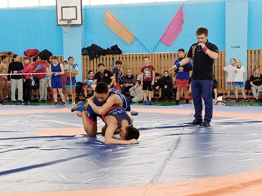
Спортивной школой были организованы и проведены такие крупные и массовые мероприятия как: региональный турнир по вольной борьбе памяти заслуженного пилота РФ Аткнина П.А.; чемпионат и первенство Усть-Абаканского района по рукопашному бою; турнир по хоккею с мячом на призы Главы Усть-Абаканского района; открытие спортивного сезона, открытие ледового катка и многие другие.
С целью патриотического воспитания проведены ставшие уже традиционными мероприятия: региональный турнир по боксу «Динамо детям России»; турнир по всестилевому каратэ «Кубок Победы»; турниры по настольному теннису, баскетболу, волейболу и футболу, посвященные Дню Победы в ВОВ; турнир по настольному теннису, посвященный Дню народного единства, соревнования по русской лапте, посвященные Дню России и многие другие.
Спортсмены школы входят в состав сборной Республики Хакасия по спортивной (вольной, греко-римской) борьбе, боксу, гиревому спорту, спортивному ориентированию, рукопашному бою, хоккею с мячом.
За 2023 год спортсмены школы участвовали в 27 выездных спортивных мероприятиях за пределами Хакасии: Первенство Сибирского федерального округа по боксу г. Междуреченск, Первенство Сибири по мини-футболу г. Красноярск, Межрегиональные соревнования по баскетболу «Лига Сибири» г. Зеленогорск, Первенство России по жиму г. Екатеринбург, Всероссийский турнир по рукопашному бою «Кубок Байкала» г. Иркутск, Всероссийские соревнования и фестиваль «Кубок Дружбы» по чир спорту г. Новосибирск, первенство Сибирского федерального округа по спортивному ориентированию г. Аскат, Всероссийские соревнования по рукопашному бою г. Волгоград, Всероссийские соревнования по гиревому спорту г. Улан-Удэ и другие.
В 2023 году спортсмены школы завоевали 190 золотых, 145 серебряных и 133 бронзовых медали.
Для лиц с ограниченными возможностями здоровья и инвалидов было проведено 4 спортивно-массовых мероприятия районного уровня: Спартакиада спортивных и настольных игр среди лиц с ограниченными возможностями здоровья, посвященная Победе советского народа в Великой Отечественной войне 1941-1945 годов; фестивали настольных и спортивных игр в аал Доможаков и с. Московское; турнир по настольному теннису. Всего в мероприятиях приняло участие 210 человек, из них 86 несовершеннолетних.
С целью развития и популяризации национальных видов спорта в районе в 2023 году стартовал первый районный фестиваль народных игр и состязаний «Ынархас Ойыннары», что в переводе с хакасского означает «Игры дружбы». В программу фестиваля вошли соревнования по национальной борьбе «Курес», «Хол пазых» (рукоборьбе на земле), «Хазых» (игра с костями), «Агаснан тартызары» (перетягивание палки), «Хапчан тас» (поднятие камня), «Тобит» (хакасские шашки) и «Урух тастааны» (метание аркана).
Значительный вклад в развитие физической культуры и спорта внесен активной работой Центра тестирования ВФСК «Готов к труду и обороне» (ГТО) Усть-Абаканского района.
В 2023 году центром ГТО проведено 13 массовых физкультурно-спортивных мероприятий. В рамках реализации проекта «С нормами ГТО поднимем каждое СЕЛО» было осуществлено 11 выездов в отдаленные поселения района посредством передвижного комплекса ГТО.
За прошедший год, в рамках пропаганды комплекса ГТО и здорового образа жизни, было привлечено 1960 человек. 855 человек приняли участие в выполнении нормативов ВФСК «Готов к труду и обороне», 360 человек (42,1 %) сдали нормативы на знаки отличия из них: золото - 137, серебро - 116, бронза – 107.
Всего на развитие отрасли физической культуры и спорта в 2023 году направлено 108372,8 тыс. руб.
С целью улучшения условий для занятий спортом в 2023 году осуществлены работы по капитальному ремонту и материально-техническому и оснащению МБУДО «Усть-Абаканская СШ» на общую сумму 6203,0 тыс. руб.
Для развития физической культуры и спорта в Усть-Абаканском районе необходимо продолжить развитие инфраструктуры и материально-технической базы спортивных объектов, совершенствовать систему информационного обеспечения в области физической культуры и спорта, проводить активную рекламную кампанию, создавать условия для занятий физической культурой и спортом.

Развитие культуры

Стратегия социально-экономического развития Усть-Абаканского района рассматривает сферу культуры в качестве ресурса развития человеческого потенциала и как фактор формирования привлекательного образа Усть-Абаканского района.
Работа отрасли «Культура» в 2023 году в нашем районе строилась на принципах единства целей и задач для всех типов учреждений культуры, независимо от их ведомственной принадлежности и подчиненности. Продолжалась работа по внедрению и применению новых форм мероприятий: интерактивные уроки, квест-игры, квиз-таймы, мастер-классы различных направлений.
Создание условий для организации досуга и обеспечения жителей Усть-Абаканского района услугами организаций культуры обеспечивали 30 культурно-досуговых учреждений.
В целом по Усть-Абаканскому району на развитие отрасли культуры в 2023 году направлено 226,4 млн. рублей.

Культурно-досуговая деятельность

По подпрограммам «Развитие культурного потенциала Усть-Абаканского района» и «Искусство Усть-Абаканского района» программы «Культура Усть-Абаканского района» финансирование мероприятий осуществлялось на сумму 28,8 млн. руб.
В рамках реализации национального проекта «Культура» и партийного проекта партии «Единая Россия» «Местный Дом культуры» укрепили материально-техническую базу двух учреждений культуры на сумму 1,2 млн. руб. Приобрели акустическую систему, активный сабвуфер, радиомикрофоны, проектор, микшерный пульт в МКУК «Райковский сельский Дом культуры». В МКУК «Сапоговский сельский Дом культуры» приобрели акустическую систему, микрофоны, микшерный пульт.
В 2023 году были проведены ремонтные работы в учреждениях культуры нашего района.
В рамках выполнения муниципальной программы «Энергосбережение и повышение энергетической эффективности муниципального образования Сапоговский сельсовет Усть-Абаканского района Республики Хакасия на 2020 – 2024 годы» были установлены новые радиаторы в Сапоговский сельский Дом культуры и заменены оконные блоки в клубе ст.Ташеба на общую сумму 162,6 тыс.руб.
В рамках реализации государственной программы Республики Хакасия «Культура Республики Хакасия» в 2023 году выделены субсидии на капитальный ремонт объектов муниципальной собственности Усть-Абаканскому поссовету и Чарковскому сельсовету. За счет средств республиканского бюджета проведен ремонт фасада КДЦ «Имидж» п.Усть-Абакан на сумму 4589,6 тыс.рублей. В Чарковском СДК проведен капитальный ремонт системы отопления и водосточной системы, размер субсидии на указанные виды работ составил 4214,8 тыс.рублей.
На реконструкцию культурно-спортивного комплекса «Расцвет» п. Расцвет направлено 57538,2 тыс. рублей, в том числе в рамках реализации национального проекта «Культура» в 2023 году освоено 45128,3 тыс. рублей, в рамках государственной программы Республики Хакасия «Культура Республики Хакасия» - 12409,9 тыс. рублей.
За 2023 год учреждениями культуры района проведено 5205 мероприятий с охватом участников и зрителя 268484 человека.
Учреждения культуры активно участвую в республиканских грантовых конкурсах. В 2023 году получили сертификаты на общую сумму 350,0 тыс.руб. в таких проектах как «Свобода быть разными», «Интеллектуальное добровольчество», «Эстафета поколений», «Время возможностей». Средства направлены на проведение районных мероприятий.
2023 год Указом Президента России Владимира Владимировича Путина объявлен Годом педагога и наставника. Самое яркое и массовое мероприятие, посвященное Году педагога и наставника, проведено в Усть-Бюрском СДК - вокальный конкурс «Битва хоров», который прошел 28 апреля. Трудовые коллективы с. Усть-Бюр, а это 200 участников, показали свою артистичность, музыкальность и слаженность. Это была настоящая музыкальная битва! Конкурс прошел в нескольких номинациях: «Песни о школе, учителях, одноклассниках»; «Дворовые песни»; «Детская песня».
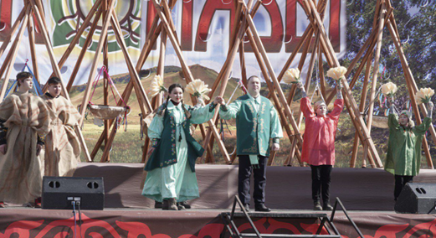
Большую работу работники культуры ведут по пропаганде хакасской национальной культуры. Популяризация хакасской культуры, приобщение к её истокам и традициям с детского возраста поможет сохранить культуру для будущего поколения Хакасии. За отчётный период проведено 95 мероприятия с количеством посетителей 6619 человек.
Постоянно ведётся работа по пропаганде и распространению идей толерантности, гражданской солидарности, уважения к различным культурам. В 2023 году проведены национальные фестивали и праздники.
В апреле в МКУК ДК «Колос» с.Зеленое в рамках проекта «От чистого истока» прошла первая Научно - практическая конференция «Народные промыслы России».
В июне прошел фестиваль национальных культур «Хоровод дружбы», организованный и проведенный местной национально-культурной автономией чувашей Усть-Абаканского района «Пилеш» и МКУ «Доможаковский КДЦ». В мероприятии приняли участие: чуваши, татары, хакасы, русские, тувинцы, азербайджанцы, дагестанцы.
В сентябре состоялся III районный национальный фестиваль «Свобода быть разными», он собрал самую активную молодежь из 8 территорий нашего района. Представили грузинскую, русскую, хакасскую, чувашскую, ненецкую национальности и даже древних греков!
Большую роль учреждения культуры уделяют организации и проведению государственных праздников, направленных на укрепление народного единства на территории Усть-Абаканского района. В ноябре в РДК «Дружба» прошёл районный конкурс – фестиваль казачьей культуры и народного творчества «Мы живём семьёй единой». Участниками стали жители и гости Усть-Абаканского района, которые прониклись культурой, бытом и песнями наших предков казаков.
Проведено 804 мероприятия патриотической направленности. За 2023 год проведено 8 благотворительных концертов «Мы вместе» в разных поселениях района в поддержку Российской армии, воинов земляков - участников специальной операции на Украине. Собранные средства более 100 тысяч рублей пошли на помощь нашим землякам, участникам СВО.
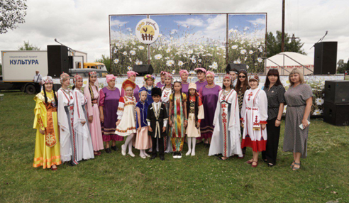
12 августа «ПРОДЕРЕВНЮ» под таким, немного нестандартным, названием прошел районный фестиваль в рамках Дня села аала Райков. На центральной улице установили свои гостеприимные подворья участники конкурса-презентации «Сельское подворье», раскинулась «Деревенская ярмарка», на которой можно было не только приобрести товар, но и принять участие в мастер-классах по изготовлению сувениров.
Особая роль в работе учреждений культуры отводится работе с молодежью. В июле прошел III Районный слет молодёжи «МегаПикник». 05 декабря XV традиционный Форум активной молодежи Усть-Абаканского района собрал ярких представителей молодого поколения, настоящих молодежных лидеров.
На территории с. Московское прошел Районный слет волонтеров «Добро Слёт». В рамках слета волонтеры оказывали помощь, а именно покраску заборов у пожилых, одиноких людей, уборку мемориала, уборку дворов у тружеников тыла. Общее число участников составило 100 человек.
В учреждениях культуры района за отчётный период проведено 195 выставок декоративно-прикладного и изобразительного творчества, фотоискусства, в которых участвовали 8383 человека.
Творческие вокальные коллективы приняли участие в 37 конкурсах международного, всероссийского, регионального уровней и завоевали 89 дипломов.
В культурно-досуговых учреждениях нашего района в 2023 году действовали 316 клубных формирований, количество участников - 3461 чел.

Библиотечная деятельность

Библиотечное обслуживание населения на территории Усть-Абаканского района осуществляет Муниципальное бюджетное учреждение культуры «Усть-Абаканская централизованная библиотечная система».
Библиотечная система включает в себя 25 библиотек филиалов, из них 3 библиотеки имеют статус модельных, которые обслуживают пользователей всех возрастных категорий и социальных групп.
Финансирование библиотек проводилось в рамках муниципальной программы «Культура Усть-Абаканского района» по подпрограмме «Наследие Усть-Абаканского района» в размере 40,6 млн. руб. В рамках реализации подпрограммы приобретено библиотечное оборудование, техника; компьютеры и оргтехника; укомплектован книжный фонд; в центральной детской библиотеке оборудована игровая комната; прошли профессиональную переподготовку 2 сотрудника учреждения МБУК «Усть-Абаканская ЦБС», проведен текущий ремонт в Чапаевской сельской библиотеке, приобретены стеллажи для фонда.
В 2023 году на базе Солнечной сельской библиотеки открыт Центр доступа «В сети». Приобретено 2 ПК для пользователей и МФУ.
На комплектование литературы о народах России в рамках реализации мероприятия «Гармонизация отношений в Усть-Абаканском районе Республики Хакасия и их этнокультурное развитие» подпрограммы «Искусство» муниципальной программы «Культура Усть-Абаканского района» направлено 30,0 тыс.руб.
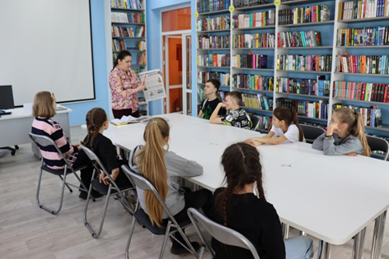
Функция библиотеки сегодня – не просто книговыдача, это комфортное место для отдыха и работы, учебы и занятий по интересам. В массовой работе библиотеки активно используют разнообразные формы работы: викторины, конкурсы, игры, беседы и т.д.
В 2023 году в библиотеках МБУК «Усть-Абаканская ЦБС» прошло 2890 мероприятий, на которых присутствовало 43 355 человек, оформлено 755 книжных выставок.
В 2023 году юношеская модельная библиотека по итогам конкурсного отбора стала точкой концентрации творческих идей в рамках федерального проекта «Гений места», реализуемого Министерством культуры России. Участие в проекте предполагает проведения ряда мероприятий в течение года, направленных на развитие креативных навыков молодежи на базе творческой лаборатории в библиотеке.
В прошлом году библиотеки и читатели Усть-Абаканского района приняли участие в конкурсах и акциях разного уровня, в том числе: 4 Международных, 7 Всероссийских, 9 республиканских и 21 районных.

Туризм

Финансирование мероприятий в сфере туризма осуществляется в рамках реализации муниципальных программ «Развитие туризма в Усть-Абаканском районе», «Культура Усть-Абаканского района» подпрограммы «Наследие Усть-Абаканского района» и средств, полученных от приносящей доход деятельности субъектов туристской сферы, находящихся в муниципальной собственности.

В 2023 году объем финансирования туристской сферы составил - 5640,3 тыс. руб., из них: 4756,7 тыс. руб.- финансирование по муниципальной программе «Развитие туризма в Усть-Абаканском районе», 451,7 тыс. руб. – финансирование по программе «Культура Усть-Абаканского района», 431,9 тыс. руб. - средства, полученные от приносящей доход деятельности субъектов туристской сферы, находящихся в муниципальной собственности.
В 2023 году на территории района осуществляли свою деятельность два коллективных средств размещения: базы отдыха «Золотая подкова» и «Княжий двор». А также объекты, осуществляющие деятельность в сфере туризма: МАУК «Музей «Древние курганы Салбыкской степи», МБУК «Усть-Абаканский историко-краеведческий музей», ООО «Водный туроператор «Стихия воды» и ООО «Островок».
Деятельность туристских объектов характеризовалась следующими достигнутыми показателями:
- количество туристов, посетивших Усть-Абаканский район в 2023 году составило 53,3 тыс. человек;
- проведено 353 экскурсий на туристских объектах района;
- организовано и проведено 81 культурно-познавательное мероприятие для школьников. Доля мероприятий, ориентированных на детей и молодежь, в общем числе проводимых мероприятий составила 60,5%. Доля мероприятий, ориентированных на социально незащищенные группы населения, в том числе с ограниченными возможностями здоровья, от общего числа проводимых мероприятий составила 12,8 %.
- на базе музеев Усть-Абаканского района организовано 40 выставок и экспозиций.
Проведены событийные мероприятия туристской направленности: Фестиваль по трейлраннингу и хайкингу «Kuntag trail: тропа двух эпох», Мероприятие «Музей – истории связующая нить», Открытое личное первенство Усть-Абаканского района по «Эндуро».
Активно используются 10 туристических маршрутов, проходящих по территории муниципального образования Усть-Абаканский район, в том числе водные.
На базе конно-туристического комплекса «Золотая подкова» в 2023 году был проведен ряд мероприятий, как для взрослого населения, так и для детей: «Резиденция Деда Мороза», тематические выпускные, развлекательные программы, «День лошади».
Деятельность ООО «Водный туроператор «Стихия воды» на территории района способствовала активному развитию водного туризма. Значительным спросом у населения и гостей республики пользовались водные прогулки по Красноярскому водохранилищу, экскурсии на горы Тепсей, Куня, Суханиха и участок «Оглахты» заповедника «Хакасский».
В настоящее время в Усть-Абаканском районе приоритетным является культурно-познавательный туризм. Это тот вид туризма, который активно развивается в районе и привлекает туристов.
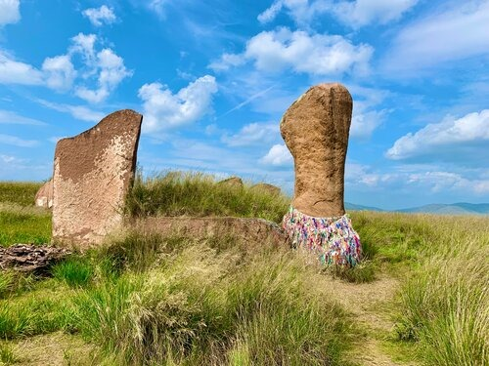
Практически все туристические маршруты, проходящие по территории района, включают в себя посещение объектов культурного наследия, в частности Большого Салбыкского кургана, являющегося главным объектом показа музея «Древние курганы Салбыкской степи». Объектами показа музея так же являются: курган Барсучий лог; «Ворота в Долину царей»; экспозиционная юрта «Тагарская археологическая культура».
В 2023 году музеем «Салбык» были проведены следующие наиболее значимые культурно-просветительские мероприятия:
- Хакасский Новый год – ежегодно отмечается в республике в дни весеннего равноденствия;
- в рамках празднования Международного дня музеев и Всемирного дня туризма в музее «Древние курганы Салбыкской степи» для всех желающих прошел день открытых дверей;
- совместно с ХГУ им. Н. Ф. Катанова и «Хакасским национальным краеведческим музеем им. Л. Р. Кызласова» было проведено мероприятие для студентов ХГУ им. Н. Ф. Катанова исторического факультета «Ожившая история Долины царей»;
- в течение года проводилась интерактивная познавательная программа для детей и подростков «Путешествие в Долину царей», мастер-классы адаптированы для разных возрастных групп школьников.
Основным направлением краеведческой работы музея «Салбык» являются экскурсии. В 2023 году было проведено 281 экскурсия.
В 2023 году продолжилась работа по улучшению инфраструктуры объектов туризма. Проведен капитальный ремонт юрт на территории МАУК «Музей «Салбык». Осуществлен монтаж электрооборудования.
С целью развития туристической инфраструктуры и реализации проекта «Создание археологического музейного комплекса «Древние пирамиды Хакасии» в части организации автомобильной дороги к МАУК «Музей «Древние курганы Салбыкской степи» в 2023 году выполнены работы по уточнению границ объекта культурного наследия федерального значения «Курганная группа «Салбык» (археологические изыскания) и проведена государственная историко-культурная экспертиза земельного участка для строительства автомобильной дороги «Подъезд к Салбыкскому кургану».
За 2023 год в МБУК «Усть-Абаканский районный историко-краеведческий музей» были организованы 2 тематические выставки: «Вначале было слово» и «Отражение эпохи».
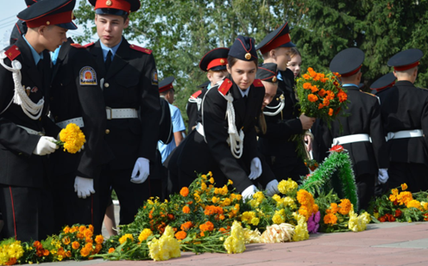
Одно из главных направлений работы Усть-Абаканского музея в рамках просветительной и образовательной деятельности – это патриотическое воспитание граждан. В рамках данного направления в 2023 году были проведены такие мероприятия как: мероприятие, посвященное памяти о россиянах, исполнявших служебный долг за пределами Отечества, Республиканский митинг-автопробег, посвященный 78-й годовщине Победы в Великой Отечественной войне 1941-1945 гг., «Мой флот», мероприятия, посвященные 78-годовщине Победы в Великой Отечественной войне, квесты: «Наша Победа», «Заполярье», «Битва за Севастополь», «История моего поселка», акции: «День Государственного флага России» «Георгиевская ленточка», «День Героев Отечества», «День Неизвестного солдата», «Блокадный хлеб», «Мы едины! Мы вместе! Мы сильны!», «День мира», мероприятие, посвященное Дню памяти и скорби, митинг ко Дню окончания Второй мировой войны, оформлена экспозиция «Война без срока давности».
Значительная работа проведена по формированию электронной Книги Памяти. Во исполнение поручения Президента Российской Федерации была создана рабочая группа для проведения работы по созданию электронных Книг памяти сел Усть-Абаканского района с целью увековечивания памяти максимального количество участников Великой Отечественной войны 1941-1945 годов. Собрана летопись о вкладе населенных пунктов и колхозов в общее дело Победы всех 13 малых сел (а. Ах-хол, а. Камызяк, а. Камышовая, а. Капчалы, п. Майский, п. Уйбат, а. Трояков, а. Тутатчиков, п. Оросительный, а. Мохов, а. Баинов, а. Шурышев, а. Бейка).

Реализация государственной молодежной политики

Реализация государственной молодежной политики в Усть-Абаканском районе осуществляется при поддержке муниципальных программ в сфере культуры и образования. На формирование позитивных взглядов молодежи, проведение массовых мероприятий, в рамках реализации подпрограммы «Молодежь Усть-Абаканского района» муниципальной программы «Культура Усть-Абаканского района» из бюджета муниципального образования Усть-Абаканский район в 2023 году выделено 538,0 тыс. рублей. Также привлечены внебюджетные источники (грантовая поддержка) в размере 350,0 тыс. рублей из республиканского бюджета.
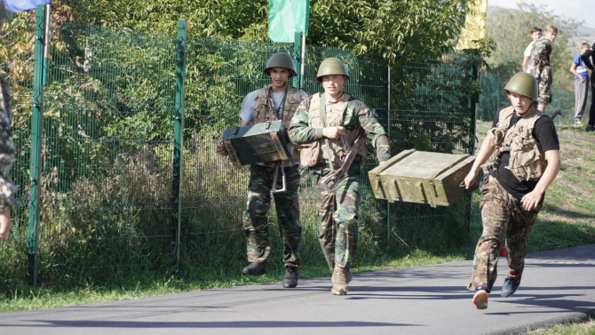
Одной из ключевых задач, поставленных на 2023 год, остается формирование успешной самореализации молодежи, развитие ее потенциала. На конец 2023 года в Усть-Абаканском районе функционируют 10 Молодежных инициативных групп.
С целью включения молодежи района в реализацию направлений молодежной политики, в районе в 2023 году проведено 88 мероприятий с общим количеством участников 14838 человек.
За 2023 год сотрудниками молодежного центра было проведено 21 мероприятие патриотической направленности, в том числе онлайн мероприятия, охват посетителей и участников составил 9247 человек.
В целях популяризации здорового образа жизни среди молодежи Усть-Абаканского района было проведено 8 мероприятий с охватом - 650 человек.
В поселениях Усть-Абаканского района были организованы выездные квесты «Территория здоровья» в рамках проекта «Здоровая Россия – общие дело». Общее число участников за апрель и март – 550 человек.
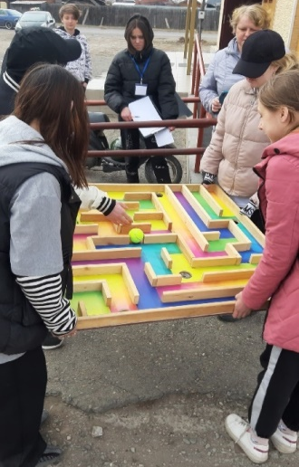
К Международному дню борьбы с наркоманией и незаконным оборотом наркотиков, на базе МБУ культуры «Молодёжный цент» прошла беседа-игра «Наркомания - бич нашего времени».
Было реализовано 4 молодежных проекта с общим охватом 1480 человек. В рамках проекта «Интеллектуальное добровольчество», организованного Министерством образования и науки Республики Хакасия, направленного на повышение знаний у сельской молодежи в области добровольческой деятельности, было проведено 7 обучающих встреч по добровольчеству в территориях района.
Проект «Эстафета поколений» направлен на сохранение памяти об исторических событиях времен Великой Отечественной войны для будущего поколения. В ходе реализации проекта добровольческие отряды района работали с архивными документами сайтов Память народа, Поисковое движение России, Подвиг народа, Мемориал, Дорога памяти, Мой полк, Бессмертный полк России.
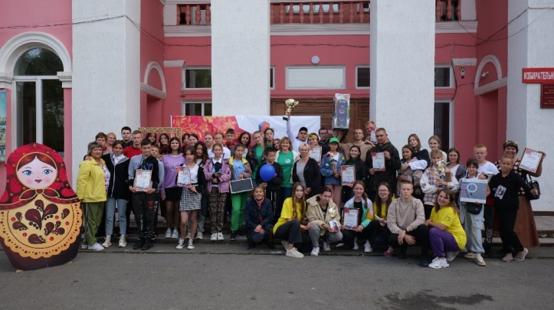
Проект «Время возможностей» направлен на приобщение большого количества молодежи района к ЗОЖ движению, формированию культуры здорового образа жизни и здорового питания среди молодежи.
Проект «Свобода быть разными» направлен на вовлечение молодёжи в совместные мероприятия, направленные на укрепление дружбы между народами и территориями района. В рамках проекта прошел районный фестиваль «Свобода быть разными», проект охватил 8 территорий района.
Стали традиционными мероприятия, проводимые для детей и молодежи с ОВЗ. Проведена ежегодная акция «Праздник в каждый дом» - сотрудники и волонтеры молодежного центра поздравили детей с новогодними праздниками в новогодних костюмах и подарили подарки 364 ребятам. Организован районный конкурс рисунков «Я рисую! Я могу!» для детей инвалидов и детей с ОВЗ, направленный на выявление талантливых ребят и поощрение их стремлений к творчеству.
Проведено 13 мероприятий с охватом 1 370 человек, направленных на экологическое воспитание. Организована районная акция «ЭкоНеделя», в акции приняли участие 7 территорий, общее число участников составило 150 человек. На протяжении недели команды выполняли различные задания, направленные на сохранение бережного отношения к природе.
43 мероприятия с охватом 4743 человек проведены в рамках организации работы с молодежными организациями района.
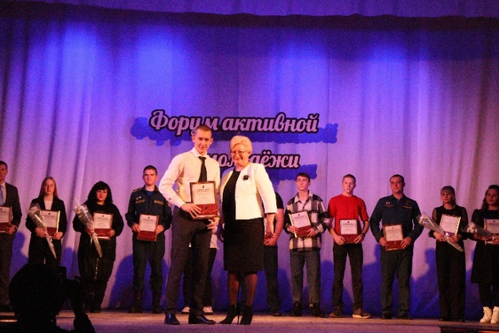
С целью поддержки молодежных социальных инициатив, ежегодно в районе проходит конкурс на соискание грантов Главы Усть-Абаканского района. В 2023 году на конкурс представлено 6 проектов, грантовый фонд составил 50,0 тыс. руб. Победителями конкурса стали МБУ культуры «Молодёжный центр» с проектами «Расцвет детство-озеленение» и МБУ «ДК им. Ю.А. Гагарина» с проектами «Наследие Руси Великой».
С целью поддержки талантливой молодежи в районе проводился Конкурс на соискание премий Главы Усть-Абаканского района среди учащейся и работающей молодежи. Победителями конкурса стали 12 человек в 6 номинациях, которые получили премии по 4,0 тыс. руб.
Практически через все мероприятия проходит добровольческая деятельность молодежи. В 2023 году был запущен проект «Школа волонтеров», сотрудники молодёжного центра провели занятия в территориях района. По итогам работы школы волонтеров были вручены 100 волонтерских книжек. Охват добровольческой деятельностью составил 10,8% молодежи района (1309 человека).

Социальная политика

В 2023 году меры социальной поддержки из республиканского бюджета получили 6543 человек, 61 человек получили материальную помощь на общую сумму 870,9 тыс. рублей, 289 семей получили субсидии на оплату жилого помещения и коммунальных услуг на сумму 4 млн. 207 тыс. рублей.
Выделена материальная помощь из бюджета муниципального образования Усть-Абаканский район 6 гражданам, оказавшимся в трудной жизненной ситуации в сумме 72,5 тыс. руб.
Адресная помощь пострадавшим от пожара оказана 6 гражданам в сумме 100,0 тыс. руб.
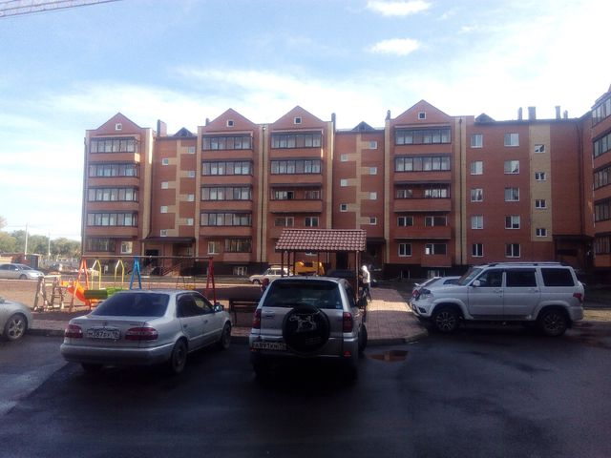
Ведется работа по предоставлению земельных участков льготным категориям граждан. В 2023 году предоставлено 32 земельных участка для индивидуального жилищного строительства льготной категории граждан, проживающих на территории Усть-Абаканского района. Увеличение количества предоставленных земельных участков обусловлено увеличением количества заявлений льготной категории граждан, являющихся участниками боевых действий.
В рамках имеющихся полномочий, в соответствии с Законом Республики Хакасия от 05.12.2005 № 85-ЗРХ «О наделении органов местного самоуправления муниципальных образований Республики Хакасия государственными полномочиями по решению вопросов социальной поддержки детей-сирот, детей, оставшихся без попечения родителей, и лиц из числа детей-сирот, и детей, оставшихся без попечения родителей», в 2023 году приобретено 16 квартир и выдано 2 государственных жилищных сертификата на приобретение жилого помещения в собственность граждан. Приобретение квартир осуществляется преимущественно в новых домах, на вторичном рынке. В первую очередь приобретаются жилые помещения во исполнение имеющихся судебных решений, таких судебных решений по состоянию на 01.01.2024 - 57. А также для детей-сирот, принимавших участие в специальной военной операции - 8 человек (на 01.01.2024г). В течение 2023 года 16 человек включено в список детей-сирот и детей, оставшихся без попечения родителей, лиц из числа детей-сирот и детей, оставшихся без попечения родителей, которые подлежат обеспечению жилыми помещениями на территории Усть-Абаканского района. Таким образом, по состоянию на 01.01.2024 учтено в Списке нуждающихся в жилье 255 человек.

Открытая власть

Информирование населения о результатах деятельности органов МСУ и значимых событиях в жизни муниципалитета осуществляется с использованием различных форматов. Все официальные документы, отчеты, оперативная актуальная информация о деятельности органов МСУ и состоянии в курируемых ими сферах размещается на официальном сайте района https://ust-abakan.ru/. Информация публикуется на сайте района, что позволяет представить читателю более полной жизнь района. Постоянно происходит дополнение и обновление информации о текущей деятельности, важных событиях в районе.
Информация об участии Главы района в совещаниях, конференциях, работе комиссий, общественных организаций ежедневно отражается на сайте, а также на личной странице Главы района в сетях «ВКонтакте», «Одноклассники» и мессенджере Telegram. Все жители имеют возможность оставить комментарий, обратиться с предложением и задать вопрос главе.
Глава района проводит личный прием граждан, при этом не только в администрации района, но также для удобства граждан организованы выездные приемы. График личных приемов размещается на сайте района. Организация личного приема граждан является одной из наиболее эффективных форм взаимодействия с населением. В 2023 году Главой Усть-Абаканского района было проведено 72 личных приема граждан, в т.ч. проведено 32 выездных приема. На личных приемах Главой района принято 145 граждан. На выездных личных приемах граждан совместно с Главой района присутствуют заместители Главы администрации, руководители управлений. Приглашаются специалисты здравоохранения, социальной защиты. В ходе личного приема гражданам стараются дать исчерпывающие ответы на месте, разъяснить их права, дать консультации по интересующим вопросам.
В 2023 году Главой Усть-Абаканского района продолжилось проведение ежемесячного «Прямого эфира» с населением. Было проведено 7 «Прямых эфиров». На вопросы жителей Глава отвечает в прямом эфире на протяжении часа.
В целях максимальной оперативности донесения информации руководству Администрации района о проблемах населения в муниципальных образованиях района действует «Телефон доверия» 8(390-32) 2-13-50.
В социальных сетях «Одноклассники», «Телеграмм» и «ВКонтакте» функционируют аккаунты Главы Усть-Абаканского района. За 2023 год поступило 602 обращения через социальные сети Главы района. Глава отвечает на вопросы в публичных комментариях. Те вопросы, которые не являются публичными, переводятся в личные обращения. Всем заявителям даны ответы на заданные вопросы.
Работа с комментариями и личными сообщениями в социальных сетях, оперативная обработка таких сообщений показывает хорошие результаты. Этот вид работы позволяет в короткий срок обрабатывать запросы населения без посредников, эффективно освещать деятельность властей через работу в комментариях, личных сообщениях, постах.
Деятельность органов местного самоуправления, связанная с обеспечением жизнедеятельности граждан, регулярно освещается на страницах районной газеты «Усть-Абаканские известия».
У каждого жителя имеется возможность напрямую обратиться к руководителям органов МСУ района, задать вопрос, выразить свое мнение. В администрацию района граждане могут обратиться в любой удобной форме: направив письменное обращение по традиционной или электронной почте, по телефону через личный прием граждан, «Интернет-приемную» Администрации района, службу ЕДДС администрации Усть-Абаканского района, ПОС, а также через личные аккаунты Главы Усть-Абаканского района.
В 2023 году главой района, его заместителями, руководителями администрации рассмотрено 449 письменных и устных обращений граждан, в которых задано 503 вопроса. Из общего числа обращений решено положительно 54, проверено с выездом на место 98.
В целях исполнения поручения Президента Российской Федерации в Усть-Абаканском районе ведется работа в единой платформе обратной связи с населением. Платформа обратной связи - это подсистема единого портала госуслуг. Её цель состоит в обеспечении интерактивного взаимодействия государства с гражданами и юридическими лицами для решения актуальных задач и проблем. Так же ведется работа в системе «Инцидент Менеджмент».
За 2023 год по системе «Платформа Обратной Связи» поступило 17 обращения граждан. По системе «Инцидент Менеджмент» - в 2023 году поступило 354 обращения.
Всего зафиксировано 1422 обращения в 2023 году. Общее увеличение количества обращений граждан по сравнению с предыдущим годом объясняется активным пользованием граждан социальными сетями.
Все обращения рассматривались Главой Усть-Абаканского района, их исполнение ставилось на контроль и заявителям давались исчерпывающие ответы.
Характер обращений рассматривается как один из важнейших и объективных каналов мониторинга политического, социального и экономического положения в Усть-Абаканском районе.
В результате обращения граждан, поступивших в администрацию Усть-Абаканского района, определены основные направления, интересующие жителей Усть-Абаканского района. В большинстве своем это вопросы хозяйственной деятельности: строительства и реконструкции дорог, транспорта (пассажирский транспорт на селе, эксплуатация и сохранность автомобильных дорог, безопасность дорожного движения и др.), сельского хозяйства (выделение земельных участков под строительство, огородничество, земельные споры (не судебные), социальное развитие села, градостроительства и архитектуры (обустройство придомовых территорий, благоустройство населенных пунктов). Большое количество обращений граждан касается ремонта и содержания дорог поселений.
Особо значимые обращения от общего количества всегда были и есть - это обращения от граждан, оказавшихся в трудной жизненной ситуации. Работая с такими обращениями администрация района, как и в прежние годы, вопросы старается решить положительно.

Статистика поступивших обращений | 2022 год | 2023
Поступило обращений всего (письменных, устных) | 469 | 449
Рассмотрено Главой Усть-Абаканского района | 469 | 449
Из них решено:
положительно | 93 | 54
отказано | 7 | 15
разъяснено гражданам по заданным вопросам | 325 | 380
Перенаправлено по полномочиям в другие органы для принятия решения в соответствии с компетенцией | 44 | 51
Из общего числа обращений:
повторных | 1 | 4
перенаправлено в администрацию района через вышестоящие органы | 57 | 110
коллективных | 9 | 11
рассмотрено с просроченным сроком | 0 | 0
проверено с выездом на место | 175 | 98
Количество приемов граждан Главой Усть-Абаканского района | 61 (в том числе выездных приемных 30) | 72 (в том числе выездных приемных 32)
На них принято граждан | 245 | 145
Через социальные сети | 286 | 602
«Платформа Обратной Связи» | 64 | 17
«Инцидент Менеджмент» | 233 | 354
Всего | 1052 | 1422

